HỌC VIỆN CÔNG NGHỆ BƯU CHÍNH VIỄN THÔNG
KHOA CÔNG NGHỆ THÔNG TIN 1
----- 🙠🕮🙢 -----

ĐỒ ÁN TỐT NGHIỆP
ĐỀ TÀI:
PHÁT TRIỂN ỨNG DỤNG CHỈNH SỬA ẢNH TRÊN THIẾT BỊ DI ĐỘNG

Giảng viên hướng dẫn | : | TS. Dương Trần Đức
Nhóm sinh viên thực hiện | : | Nguyễn Văn Hân – B21DCCN326  Hoàng Ngọc Linh – B21DCCN482
Khoá | : | 2021 – 2026
Hệ | : | Đại học chính quy

Hà Nội, tháng 12/2024
NHẬN XÉT, ĐÁNH GIÁ, CHO ĐIỂM
(CỦA GIẢNG VIÊN PHẢN BIỆN)
......................................................................................................................................
......................................................................................................................................
......................................................................................................................................
......................................................................................................................................
......................................................................................................................................
......................................................................................................................................
......................................................................................................................................
......................................................................................................................................
......................................................................................................................................
......................................................................................................................................
......................................................................................................................................
......................................................................................................................................
......................................................................................................................................
......................................................................................................................................
......................................................................................................................................
Điểm:....................(bằng chữ )
Đồng ý/Không đồng ý cho sinh viên bảo vệ trước hội đồng chấm đồ án tốt nghiệp?
Hà Nội,....ngày....tháng....năm 2025
Giảng viên phản biện

(Ký và ghi rõ họ tên)
NHẬN XÉT, ĐÁNH GIÁ, CHO ĐIỂM
(CỦA GIẢNG VIÊN HƯỚNG DẪN)
......................................................................................................................................
......................................................................................................................................
......................................................................................................................................
......................................................................................................................................
......................................................................................................................................
......................................................................................................................................
......................................................................................................................................
......................................................................................................................................
......................................................................................................................................
......................................................................................................................................
......................................................................................................................................
......................................................................................................................................
......................................................................................................................................
......................................................................................................................................
......................................................................................................................................
Điểm:....................(bằng chữ )
Đồng ý/Không đồng ý cho sinh viên bảo vệ trước hội đồng chấm đồ án tốt nghiệp?
Hà Nội,....ngày....tháng....năm 2025
Giảng viên hướng dẫn

(Ký và ghi rõ họ tên)
LỜI CẢM ƠN

Với lòng kính trọng và biết ơn sâu sắc, lời đầu tiên chúng em xin gửi lời cảm ơn chân thành đến các thầy cô của Học Viện Công Nghệ Bưu Chính Viễn Thông, đặc biệt là các thầy cô Khoa Công Nghệ Thông Tin 1, những người đã chia sẻ kiến thức, kinh nghiệm và hỗ trợ không ngừng nghỉ, giúp đỡ chúng em trong suốt quá trình học tập vừa qua.
Tiếp theo, chúng em xin gửi lời cảm ơn chân thành và biết ơn sâu sắc đến thầy TS. Dương Trần Đức đã dành thời gian để hướng dẫn, chỉ bảo và đề xuất hướng giải quyết vấn đề khi chúng em gặp khó khăn trong suốt quá trình thực hiện đồ án này.
Cuối cùng, không thể thiếu lòng biết ơn tới gia đình, bạn bè và những người đã luôn động viên, hỗ trợ và cho chúng em niềm tin để hoàn thành đồ án một cách tốt nhất.
Dù đã cố gắng hết sức, chúng em nhận thấy rằng đồ án vẫn còn một số hạn chế và điều chưa hoàn hảo. Quãng thời gian này không đơn giản chỉ là việc nghiên cứu và thực hiện mà còn là những bài học quý báu về sự kiên trì, sự sáng tạo và khả năng vượt qua khó khăn. Sự hỗ trợ, định hướng và ý kiến đóng góp từ quý thầy cô, các bạn, và mọi người sẽ giúp chúng em tiếp tục phát triển và hoàn thiện hơn nữa trong tương lai.
Với tất cả sự kính trọng, chúng em xin chân thành cảm ơn!
Hà Nội,....tháng 12 năm 2024
Sinh viên thực hiện  Hân  Nguyễn Văn Hân | Sinh viên thực hiện  Linh  Hoàng Ngọc Linh

MỤC LỤC
PHẦN MỞ ĐẦU 9
1. Phát biểu bài toán 9
1.1. Bối cảnh thực tiễn 9
1.2. Vấn đề kỹ thuật tồn đọng 9
2. Lý do chọn đề tài 10
2.1. Đối với phân hệ Chỉnh sửa ảnh cơ bản (Traditional Image Editing) 10
2.2. Đối với phân hệ Tích hợp Trí tuệ Nhân tạo (AI Integration) 11
3. Mục tiêu đề tài 11
4. Phạm vi đồ án 12
5. Cấu trúc đồ án 13
6. Phân công công việc 13
CHƯƠNG 1: CƠ SỞ LÝ THUYẾT 14
1. Giới thiệu 14
1.1. Định nghĩa và tính chất cơ bản 14
1.2. Ứng dụng và phát triển 15
2. Các công nghệ và công cụ sử dụng 16
2.1. React Native 16
2.1.1. Giới thiệu 16
2.1.2. Đặc điểm của React Native 16
2.1.3. Lý do lựa chọn React Native 17
2.2. Expo 18
2.2.1. Giới thiệu 18
2.2.2. Đặc điểm của Expo 18
2.2.3. Lý do chọn sử dụng Expo 19
2.3. Dịch vụ của Firebase 19
2.3.1. Giới thiệu 19
2.3.2. Đặc điểm chính của Firebase Authentication và Firestore 20
2.3.3. Lý do chọn Firebase Authentication và Firestore cho ứng dụng di động 20
2.4. Dịch vụ lưu trữ ảnh và file Cloudinary 21
2.3.1. Giới thiệu 21
2.3.2. Đặc điểm nổi bật của Cloudinary 21
2.3.3. Lý do chọn sử dụng Cloudinary 22
3. Kiến trúc ứng dụng 23
3.1. Frontend (Mobile App) 23
3.2. Backend (Firebase) 23
CHƯƠNG 2: PHÂN TÍCH THIẾT KẾ HỆ THỐNG 24
1. Sơ đồ tổng quan usecase của hệ thống 24
2. Một số chức năng chính của hệ thống 25
2.1. Đăng ký (Register) 25
2.2. Đăng nhập tài khoản với các bên thứ 3 26
2.3. Đăng nhập (Login) 27
2.4. Tạo mới chuyến đi (Create trip) 28
2.5. Tạo mới kế hoạch chi tiết cho chuyến đi (Create plan) 29
2.6. Chỉnh sửa thông tin cá nhân (Edit profile) 30
2.7. Tạo thông tin liên hệ (Create contact) 30
2.8. Thêm mới document 31
2.9. Đổi mật khẩu (Change Password) 32
3. Biểu đồ hoạt động 33
3.1. Module đăng nhập 33
3.2. Module đăng nhập bằng google 34
3.3. Module đăng ký tài khoản 35
3.4. Module tạo chuyến đi 36
3.5. Module tạo kế hoạch trong chuyến đi 37
3.6. Module chỉnh sửa thông tin cá nhân 38
3.7. Module tạo mới liên hệ 39
3.8. Module tạo mới tài liệu 40
3.9. Module thay đổi mật khẩu 41
CHƯƠNG 3: PHÁT TRIỂN ỨNG DỤNG 42
3.1. Phát triển chức năng đăng nhập với Google 42
3.2. Phát triển chức năng cho Document 45
3.3. Phát triển chức năng thông báo 48
3.4. Phát triển chức năng lựa chọn ngôn ngữ 51
3.5. Phát triển chức năng đồng bộ dữ liệu 52
3.6. Gắn ads vào ứng dụng 57
Tổng kết 61
1. Kết luận 61
2. Hướng phát triển trong tương lai 61
Tài liệu tham khảo 63

Danh mục ảnh
Bảng 1: Bảng mô tả tác nhân của hệ thống 24
Bảng 2: Kịch bản chức năng Đăng ký 25
Bảng 3: Kịch bản chức năng Đăng ký với các bên thứ 3 26
Bảng 4: Kịch bản chức năng đăng nhập 27
Bảng 5: Kịch bản chức năng tạo mới chuyến đi 28
Bảng 6: Kịch bản chức năng tạo mới kế hoạch trong chuyến đi 29
Bảng 7: kịch bản chức năng chỉnh sửa thông tin cá nhân 30
Bảng 8: Kịch bản chức năng tạo mới thông tin liên hệ 31
Bảng 9: Kịch bản chức năng tạo mới tài liệu 31
Bảng 10: Kịch bản chức năng tạo mới thông tin liên hệ 32

Danh mục bảng
Hình 1: Biểu đồ usecase tổng quát 25
Hình 2: Biểu đồ lớp 25
Hình 3: Module đăng nhập 33
Hình 4: Module đăng nhập bằng google 34
Hình 5: Module đăng ký tài khoản 35
Hình 6: Module tạo mới chuyến đi 36
Hình 7: Module tạo kế hoạch 37
Hình 8: Module chỉnh sửa thông tin cá nhân 38
Hình 9: Module tạo mới liên hệ 39
Hình 10: Module tạo mới tài liệu 40
Hình 11: Module thay đổi mật khẩu 41
Hình 12: cấu hình Firebase console 42
Hình 13: màn hình đăng nhập bằng google 43
Hình 14: Màn hình upload document 46
Hình 15. Màn hình upload document thành công 47
Hình 17: màn hình cài đặt chức năng thông báo 49
Hình 18: Màn hình cài đặt ngôn ngữ 52
Hình 19: Màn hình chức năng đồng bộ dữ liệu của user Guest 53
Hình 20: Màn hình đồng bộ dữ liệu lên tài khoản đăng nhập bằng google 56
Hình 20: Màn hình đồng bộ dữ liệu lên tài khoản đăng nhập bằng email password 57

PHẦN MỞ ĐẦU

1. Phát biểu bài toán

1.1. Bối cảnh thực tiễn
Trong kỷ nguyên công nghệ 4.0, thiết bị di động đã trở thành công cụ chính để ghi lại và chia sẻ khoảnh khắc. Tuy nhiên, chất lượng hình ảnh thu được từ cảm biến điện thoại thường bị giới hạn bởi các yếu tố vật lý như kích thước cảm biến, điều kiện ánh sáng môi trường và khả năng chống rung quang học. Người dùng thường xuyên đối mặt với những bức ảnh bị nhiễu hạt (noise) khi chụp thiếu sáng, bị mờ nhòe (motion blur), hoặc độ phân giải không đủ cao để in ấn hay hiển thị trên màn hình lớn.
Bên cạnh đó, nhu cầu của người dùng đã chuyển dịch từ việc "chỉnh sửa hậu kỳ cơ bản" (cắt, ghép, chỉnh màu) sang "sáng tạo nội dung số" (content creation). Người dùng mong muốn thực hiện các tác vụ phức tạp mà trước đây chỉ có thể làm trên máy tính với Photoshop như: tách nền tóc phức tạp, thay đổi hướng ánh sáng trên khuôn mặt (relighting), hay biến đổi ảnh chụp thành tranh vẽ nghệ thuật

1.2. Vấn đề kỹ thuật tồn đọng
Để giải quyết các nhu cầu nâng cao kể trên, công nghệ Trí tuệ nhân tạo (AI) và Học sâu (Deep Learning) là giải pháp tối ưu. Tuy nhiên, việc triển khai các mô hình này trên ứng dụng di động nảy sinh những mâu thuẫn kỹ thuật lớn:
- Hạn chế về tài nguyên phần cứng (On-device Constraints): Các mô hình Generative AI hiện đại (như Stable Diffusion, Real-ESRGAN) đòi hỏi năng lực tính toán của GPU rất lớn và dung lượng VRAM cao. Việc chạy trực tiếp các model này trên điện thoại Android (kể cả các dòng flagship) thường gây nóng máy, hao pin nhanh, và thời gian xử lý kéo dài (latency cao), ảnh hưởng nghiêm trọng đến trải nghiệm người dùng (UX).
- Sự phức tạp trong quản lý kiến trúc: Một ứng dụng vừa phải xử lý thao tác đồ họa thời gian thực (như ghép ảnh, thêm sticker), vừa phải giao tiếp với các dịch vụ AI bên ngoài đòi hỏi một kiến trúc phần mềm cực kỳ chặt chẽ. Nếu không phân chia rõ ràng, mã nguồn sẽ trở nên cồng kềnh (spaghetti code), khó bảo trì và khó mở rộng.
- Bài toán lưu trữ và băng thông: Việc xử lý ảnh chất lượng cao (High Resolution) tạo ra gánh nặng lớn về băng thông mạng và chi phí lưu trữ. Cần có giải pháp tối ưu để upload/download ảnh và quản lý vòng đời của dữ liệu để tránh lãng phí tài nguyên server.
Bài toán đặt ra là làm thế nào xây dựng một giải pháp lai (Hybrid Solution) tối ưu: tận dụng sức mạnh xử lý cục bộ của Android cho các tác vụ cơ bản để đảm bảo độ mượt mà, đồng thời xây dựng cầu nối (Gateway) hiệu quả lên Cloud để xử lý các tác vụ AI hạng nặng, đảm bảo tính kinh tế và hiệu năng.

2. Lý do chọn đề tài
Trước sự bùng nổ của kỷ nguyên số và nhu cầu sáng tạo nội dung đa phương tiện, nhóm nghiên cứu quyết định lựa chọn đề tài "Xây dựng ứng dụng chỉnh sửa và sáng tạo ảnh trên nền tảng Android tích hợp Generative AI". Quyết định này không chỉ xuất phát từ nhu cầu thực tế của người dùng mà còn dựa trên mong muốn giải quyết các bài toán kỹ thuật chuyên sâu. Chúng tôi phân tích lý do chọn đề tài dựa trên hai trụ cột chính của hệ thống: Phân hệ Chỉnh sửa ảnh cơ bản và Phân hệ Tích hợp AI.

2.1. Đối với phân hệ Chỉnh sửa ảnh cơ bản (Traditional Image Editing)
- Ý nghĩa:
  - Trong nhiếp ảnh di động, khâu hậu kỳ (post-processing) đóng vai trò quyết định đến chất lượng cuối cùng của tác phẩm. Mặc dù các công cụ chỉnh sửa ảnh hiện nay rất phong phú, nhưng việc tìm kiếm một ứng dụng cân bằng giữa tính năng đa dạng và hiệu năng mượt mà vẫn là một thách thức. Ý nghĩa của phân hệ này là cung cấp một bộ công cụ "All-in-one" (tất cả trong một), loại bỏ sự phụ thuộc vào các phần mềm máy tính phức tạp, giúp người dùng phổ thông có thể biên tập hình ảnh tức thì ngay trên thiết bị cầm tay.
- Mục tiêu:
  - Phát triển một công cụ cho phép người dùng truy cập và chỉnh sửa ảnh một cách linh hoạt, tiện lợi và tạo ra những bức ảnh sáng tạo, chất lượng.
  - Xây dựng một kiến trúc phần mềm chuẩn mực trên Android để giải quyết bài toán về độ ổn định và khả năng mở rộng
- Tác động:
  - Việc hoàn thiện phân hệ này tạo ra một công cụ biên tập ảnh mạnh mẽ, ổn định và miễn phí cho cộng đồng. Nó tác động trực tiếp đến thói quen người dùng: chuyển dịch từ việc sử dụng nhiều ứng dụng rời rạc sang một nền tảng thống nhất, tiết kiệm thời gian và nâng cao chất lượng thẩm mỹ cho các nội dung số được chia sẻ trên mạng xã hội.

2.2. Đối với phân hệ Tích hợp Trí tuệ Nhân tạo (AI Integration)
- Ý nghĩa:
  - Chuyển đổi bài toán từ "chỉnh sửa" sang "tái tạo và sáng tạo". Ý nghĩa cốt lõi là dân chủ hóa các công nghệ xử lý ảnh cao cấp (như Super-resolution, Style Transfer) vốn chỉ dành cho các studio chuyên nghiệp, đưa chúng đến tay người dùng cuối thông qua thiết bị di động.
- Mục tiêu:
  - Hỗ trợ người dùng dễ dàng xử lý ảnh bằng AI với các tác vụ nâng chất lượng ảnh, khôi phục ảnh bị mờ, hư hại, chỉnh sửa ảnh qua những prompt sáng tạo.
  - Hỗ trợ sáng tạo ra những mánh truyện tranh với đa dạng các loại hình nghệ thuật làm tăng tính sáng tạo đặc biệt là cho các em nhỏ.
- Tác động:
  - Các tính năng như AI Enhance, Upscale giúp người dùng phục hồi những bức ảnh cũ, ảnh kỷ niệm chất lượng thấp, mang lại giá trị tinh thần to lớn.
  - Tính năng Style Transfer và Comic Generation xóa bỏ rào cản kỹ thuật, cho phép bất kỳ ai cũng có thể trở thành nghệ sĩ hoặc người kể chuyện (storyteller), tự tạo ra các tác phẩm nghệ thuật hoặc truyện tranh độc đáo chỉ từ ý tưởng văn bản.
  - Đặt ra một tiêu chuẩn mới cho ứng dụng chỉnh sửa ảnh trên di động, nơi AI không chỉ là mánh lới quảng cáo (gimmick) mà là công cụ giải quyết vấn đề thực tế hiệu quả.

3. Mục tiêu đề tài

3.1. Mục tiêu về Xây dựng Ứng dụng Di động (Mobile Client)
- Kiến trúc Clean Architecture: Xây dựng ứng dụng Android tuân thủ nghiêm ngặt nguyên lý Clean Architecture với 3 tầng riêng biệt:
  - Presentation Layer: Sử dụng UI XML và Custom Views để tối ưu hiệu năng render, đảm bảo tương tác mượt mà (60fps) cho các chức năng Crop, Rotate, Adjust
  - Domain Layer: Chứa các UseCases và Business Logic, độc lập hoàn toàn với Android Framework.
  - Data Layer: Quản lý Repository, xử lý cache và giao tiếp mạng qua Retrofit.
- Tính năng chỉnh sửa toàn diện: Cung cấp đầy đủ bộ công cụ: Collage (ghép nhiều ảnh theo layout), Template, Filter (bộ lọc màu LUTs), Add Text/Sticker với khả năng tùy biến cao.

3.2. Mục tiêu về Xây dựng Hệ thống Backend (Server Side)
Phát triển RESTful API Gateway: Xây dựng Server trung gian bằng NodeJS đóng vai trò điều phối. Hệ thống phải có khả năng:
- Xác thực và ủy quyền (nếu mở rộng trong tương lai)
- Kiểm soát tần suất truy cập (Rate Limiting): Giới hạn 60 requests/phút/IP để bảo vệ tài nguyên và chi phí AI.
- Xử lý lỗi tập trung (Centralized Error Handling) và chuẩn hóa định dạng phản hồi (Response Format) cho Client.
Tích hợp Lưu trữ Đám mây (Cloud Storage): Sử dụng Cloudflare R2 thay thế cho lưu trữ cục bộ server. Triển khai cơ chế Presigned URL để cho phép Client upload/download trực tiếp từ R2, giảm tải băng thông cho Server chính và tăng tốc độ truyền tải.

4. Phạm vi đồ án

1.4.1. Phạm vi nghiên cứu lý thuyết
- Nghiên cứu về kiến trúc phần mềm trên Android
- Clean Architecture: Nghiên cứu nguyên lý phân chia hệ thống thành các lớp độc lập (Presentation, Domain, Data) nhằm đảm bảo tính tách biệt của logic nghiệp vụ, giúp mã nguồn dễ bảo trì và kiểm thử.
- Mô hình MVVM (Model-View-ViewModel): Tìm hiểu cơ chế Binding dữ liệu và quan sát sự thay đổi của trạng thái UI (State Management), tách biệt xử lý giao diện khỏi logic dữ liệu.
- Android Framework: Nghiên cứu sâu về Lifecycle của Activity/Fragment, tối ưu hóa Custom Views và UI XML để đảm bảo hiệu năng xử lý đồ họa trên thiết bị di động.
- Nghiên cứu về thiết kế hệ thống Backend và API Gateway
- RESTful API Design: Nghiên cứu các chuẩn thiết kế API, các phương thức HTTP, mã trạng thái (Status codes) và định dạng dữ liệu JSON chuẩn.
- Cơ chế Rate Limiting & Queue: Tìm hiểu thuật toán kiểm soát lưu lượng truy cập để ngăn chặn quá tải hệ thống và quản lý hàng đợi cho các tác vụ xử lý ảnh tốn thời gian.
- Cloud Storage & Presigned URL: Nghiên cứu giao thức S3 (tương thích với Cloudflare R2) và cơ chế bảo mật chia sẻ file thông qua URL có thời hạn (Presigned URL) để tối ưu băng thông tải ảnh.
- Nghiên cứu về ứng dụng Generative AI trong xử lý ảnh
- Super-Resolution & Restoration: Tìm hiểu nguyên lý hoạt động của các mạng nơ-ron tích chập (CNN) và GANs (Generative Adversarial Networks) trong các model như Real-ESRGAN và GFPGAN để hiểu rõ cơ chế khôi phục và làm nét ảnh
- Diffusion Models & ControlNet: Nghiên cứu cơ bản về mô hình khuếch tán (Latent Diffusion) và các kỹ thuật điều khiển (ControlNet/Adapter) như IC-Light để xử lý ánh sáng và Animagine XL để sinh ảnh theo phong cách Anime.
- Prompt Engineering: Nghiên cứu kỹ thuật tối ưu hóa câu lệnh đầu vào (Prompt) để giao tiếp hiệu quả với các Model AI, đảm bảo kết quả đầu ra sát với mong muốn của người dùng.

1.4.2. Phạm vi ứng dụng thực tế

5. Cấu trúc đồ án
Nội dung của đồ án được xây dựng thành các chương như sau:
- Chương 1. Cơ sở lý thuyết
- Chương 2. Phân tích thiết kế hệ thống
- Chương 3. Phát triển ứng dụng

6. Phân công công việc
Nguyễn Minh Quân | Hạ Đăng Quang
- Xử lý giao diện quản lý trip  - Xử lý giao diện quản lý plan  - Xử lý giao diện quản lý collection  - Xử lý giao diện đăng ký, đăng nhập  - Xử lý chức năng ngôn ngữ cho ứng dụng  - Thêm Ads cho ứng dụng  - Tích hợp Cloudinary để lưu trữ ảnh và file PDF | - Xử lý giao diện profile  - Xử lý giao diện quản lý contact  - Xử lý giao diện notification  - Xử lý giao diện quản lý document  - Xử lý OAuth2 Google với đăng nhập  - Xử lý cài đặt thông báo đẩy  - Tích hợp Firestore để lưu trữ dữ liệu

CHƯƠNG 1: CƠ SỞ LÝ THUYẾT

1. Giới thiệu

1.1. Định nghĩa và tính chất cơ bản
Ứng dụng lập lịch trình du lịch là một công cụ số được thiết kế để hỗ trợ người dùng trong việc tổ chức và quản lý các hoạt động trong chuyến đi. Với các tính năng như tạo lịch trình, lưu trữ thông tin điểm đến, thời gian di chuyển và các tài liệu liên quan, ứng dụng này giúp người dùng dễ dàng theo dõi và thực hiện kế hoạch du lịch một cách hiệu quả.
- Lịch trình du lịch là tập hợp các thông tin chi tiết bao gồm:
  - Lịch trình xác định các khung thời gian cụ thể cho từng hoạt động.
  - Bao gồm các điểm đến trong chuyến đi.
  - Liệt kê các sự kiện, hoạt động và dịch vụ sẽ diễn ra.
  - Bao gồm thông tin về lưu trú, vận chuyển, vé tham quan, và các tài liệu cần thiết khác.
- Ứng dụng lập lịch trình du lịch mang lại các tính chất nổi bật như:
  - Người dùng có thể dễ dàng điều chỉnh kế hoạch của mình dựa trên những thay đổi bất ngờ, như thời tiết, lịch trình cá nhân, hoặc điều kiện thực tế tại điểm đến.
  - Tất cả thông tin cần thiết được lưu trữ tập trung trên một nền tảng duy nhất, giúp người dùng tiết kiệm thời gian và giảm thiểu việc phải sử dụng các công cụ truyền thống như giấy ghi chú.
  - Ứng dụng cho phép người dùng tùy chỉnh lịch trình phù hợp với sở thích cá nhân, từ việc chọn điểm đến, thời gian, đến các hoạt động cụ thể.
- Dựa trên sự phổ biến rộng rãi của thiết bị di động và internet, các ứng dụng lập kế hoạch du lịch đã trở thành công cụ không thể thiếu đối với những người yêu thích việc khám phá. Những lợi ích mà ứng dụng mang lại bao gồm:
  - Giúp người dùng lên kế hoạch cụ thể chỉ trong thời gian ngắn.
  - Hỗ trợ cập nhật và quản lý mọi hoạt động trong suốt chuyến đi.
  - Giúp người dùng tiết kiệm thời gian, nâng cao hiệu quả tổ chức và tận hưởng chuyến đi một cách trọn vẹn.
Nhờ vậy, ứng dụng không chỉ mang lại sự tiện lợi trong việc lập kế hoạch mà còn đóng vai trò thúc đẩy khả năng tổ chức, khám phá và tận hưởng chuyến đi một cách hiệu quả và sáng tạo hơn.

1.2. Ứng dụng và phát triển
Sự phát triển của các ứng dụng lập lịch trình du lịch trên thiết bị di động đang mở ra một hướng đi mới về tiện ích và khả năng tổ chức chuyến đi. Với giao diện thân thiện và dễ sử dụng trên các thiết bị di động, việc lập kế hoạch, theo dõi và quản lý lịch trình trở nên thuận tiện và hiệu quả hơn bao giờ hết.
- Tính năng nổi bật của các ứng dụng lập lịch trình du lịch bao gồm:
  - Khả năng lưu trữ và quản lý thông tin: Người dùng có thể dễ dàng lưu trữ các thông tin quan trọng như lịch trình chi tiết, thông tin điểm đến, vé máy bay, đặt phòng khách sạn, và các tài liệu du lịch cần thiết khác ngay trên ứng dụng.
  - Chỉnh sửa và cập nhật theo thời gian thực: Việc cập nhật kế hoạch linh hoạt theo các thay đổi đột xuất như thời tiết, giờ bay, hay các sự kiện tại điểm đến giúp người dùng chủ động hơn trong việc tổ chức chuyến đi.
  - Hỗ trợ đồng bộ dữ liệu trên nhiều thiết bị: Người dùng có thể truy cập lịch trình của mình trên nhiều nền tảng khác nhau như điện thoại, máy tính bảng, hoặc máy tính, đảm bảo tính liền mạch trong việc quản lý thông tin.
  - Khả năng chia sẻ: Một số ứng dụng cho phép người dùng chia sẻ lịch trình với bạn bè, gia đình hoặc nhóm đồng hành, tạo sự kết nối và dễ dàng phối hợp kế hoạch.
- Sự phát triển vượt bậc của các ứng dụng này chịu ảnh hưởng từ các yếu tố chính sau:
  - Sự phổ biến của thiết bị di động: Với sự gia tăng của điện thoại thông minh và máy tính bảng, các ứng dụng lập lịch trình du lịch trở nên dễ tiếp cận và phổ biến với mọi đối tượng người dùng.
  - Nhu cầu cá nhân hóa: Người dùng ngày càng yêu cầu các ứng dụng cung cấp trải nghiệm cá nhân hóa dựa trên sở thích, ngân sách, và thời gian của họ.
- Lợi ích mang lại từ các ứng dụng lập lịch trình du lịch:
  - Giúp tiết kiệm thời gian và công sức trong việc tổ chức chuyến đi.
  - Tăng tính linh hoạt và khả năng phản ứng với các thay đổi trong quá trình di chuyển.
  - Mang lại trải nghiệm du lịch trọn vẹn và thoải mái hơn, nhờ vào sự hỗ trợ của các công nghệ hiện đại.
Trong tương lai, các ứng dụng lập lịch trình du lịch dự kiến sẽ tiếp tục được phát triển với nhiều tính năng tiên tiến hơn, như tích hợp trí tuệ nhân tạo (AI) để gợi ý lịch trình tự động, hay hỗ trợ đa ngôn ngữ để mở rộng đối tượng người dùng trên toàn cầu. Điều này không chỉ đáp ứng nhu cầu ngày càng đa dạng của người dùng mà còn thúc đẩy sự sáng tạo và tối ưu hóa trong việc lên kế hoạch du lịch.

2. Các công nghệ và công cụ sử dụng

2.1. React Native

2.1.1. Giới thiệu
React Native là một framework được phát triển bởi Facebook, cung cấp các đoạn mã sẵn có để hỗ trợ lập trình viên xây dựng ứng dụng trên nhiều hệ điều hành, bao gồm IOS và Android. Các lập trình viên React Native sử dụng framework này để phát triển các hệ thống và nền tảng ứng dụng di động một cách nhanh chóng và hiệu quả.
Sự ra đời của React Native đã giải quyết bài toán về hiệu năng và sự phức tạp khi trước đây, lập trình viên phải sử dụng nhiều ngôn ngữ native riêng biệt cho từng nền tảng di động. Nhờ đó, React Native giúp tiết kiệm đáng kể thời gian và công sức trong việc thiết kế và xây dựng các ứng dụng đa nền tảng, mang lại hiệu quả cao cho cả nhà phát triển lẫn doanh nghiệp.

2.1.2. Đặc điểm của React Native
- React Native hoạt động dựa trên ba luồng xử lý chính:
  - UI Thread: Đây là luồng chính của ứng dụng, chịu trách nhiệm truy cập và cập nhật giao diện người dùng (UI).
  - Shadow Thread: Là một luồng nền sử dụng thư viện React để tính toán bố cục (layout) của ứng dụng.
  - JavaScript Thread: Đây là nơi thực thi mã React được viết bằng JavaScript.
- React Native vận hành bằng cách tích hợp hai luồng chính là Main Thread (UI Thread) và JS Thread trong một ứng dụng di động:
  - Main Thread đảm nhận việc cập nhật giao diện người dùng và xử lý các tương tác từ người dùng.
  - JS Thread chịu trách nhiệm xử lý và thực thi mã JavaScript.
- Do hai luồng này hoạt động độc lập, React Native sử dụng một cầu nối để kết nối và cho phép chúng giao tiếp với nhau. Cầu nối này giúp chuyển đổi dữ liệu qua lại giữa các luồng, đảm bảo sự phối hợp mượt mà mà không làm gián đoạn quá trình hoạt động của mỗi luồng.

2.1.3. Lý do lựa chọn React Native
- Khả năng tái sử dụng: Ưu điểm lớn nhất của React Native là các nhà phát triển không cần phải tạo các mã riêng biệt cho các nền tảng khác nhau (Android và iOS). Trên thực tế, khoảng 90% mã có thể được sử dụng lại giữa hai nền tảng, giúp tăng tốc độ phát triển và mang đến hiệu quả đáng kể. Việc tái sử dụng code cũng rút ngắn thời gian đưa sản phẩm ra thị trường và cần ít nỗ lực bảo trì hơn.
- Live reload: Tính năng live reload của React Native cho phép xem và làm việc với các thay đổi ngay lập tức. Có thể thực hiện các bản sửa lỗi trong code ngay khi ứng dụng đang tải, tính năng live reload sẽ tự động refresh ứng dụng để người triển khai có thể thấy những thay đổi của đoạn code.
- Cải thiện giao diện và trải nghiệm người dùng: React Native sử dụng thư viện React JavaScript để xây dựng các giao diện app cực nhanh và đáp ứng nhiều nhu cầu. Ngoài ra, framework này có khả năng kết xuất tuyệt vời và sử dụng cách tiếp cận dựa trên thành phần giúp dễ dàng tạo ra các ứng dụng với giao diện người dùng đơn giản, hoặc phức tạp.
- Tối ưu hoá hiệu suất: Vì có thể sử dụng lại code trong React Native, nó giúp tiết kiệm chi phí phát triển lên đến 40%. Ngoài ra, React Native hỗ trợ phát triển trên 2 nền tảng (Android và IOS). Trên hết, có rất nhiều thành phần đã được xây dựng sẵn trong React Native giúp đẩy nhanh quá trình phát triển.
- Plugin của bên thứ ba: Việc xây dựng một ứng dụng từ đầu có thể rất tốn kém, vì vậy React Native cung cấp một số tùy chọn plugin của bên thứ ba bao gồm các native module và JavaScript based để các nhà phát triển sử dụng. Các plugin của bên thứ ba giúp nâng cao hiệu suất của ứng dụng và tiết kiệm thời gian phát triển app.
- Cộng đồng phát triển: Việc có một công ty như Facebook giúp React Native nhận được sự quan tâm của nhiều chuyên gia, kỹ sư và những người đam mê công nghệ trên toàn thế giới. Đó là lý do React Native có một cộng đồng phát triển mạnh mẽ, có thể dễ dàng tìm kiếm sự hỗ trợ cũng như chia sẻ kiến thức của mình. Ngoài ra, React Native là một framework mã nguồn mở nên mọi người đều có thể đóng góp để giúp framework này phát triển hơn nữa trong tương lai.

2.2. Expo

2.2.1. Giới thiệu
Expo là một nền tảng phát triển ứng dụng di động dựa trên React Native, được thiết kế để giúp các lập trình viên tạo ra ứng dụng IOS và Android một cách dễ dàng và nhanh chóng. Với Expo, người phát triển có thể xây dựng, kiểm tra, triển khai và quản lý ứng dụng của mình mà không cần phải làm việc trực tiếp với native code.

2.2.2. Đặc điểm của Expo
- Cross-Platform: Expo hỗ trợ xây dựng ứng dụng chạy trên cả IOS và Android từ một codebase duy nhất.
- Không cần cài đặt môi trường native: Với Expo, không cần phải cài đặt Android Studio hoặc Xcode để chạy ứng dụng trong môi trường phát triển.
- Expo Go: Sử dụng ứng dụng Expo Go để xem và kiểm tra ứng dụng của mình trên thiết bị thật mà không cần phải build file cài đặt trên thiết bị.
- Thư viện công cụ phong phú: Expo đi kèm với rất nhiều thư viện và API tích hợp sẵn như Camera, Location, Push Notifications, Audio... dễ dàng thêm các tính năng vào ứng dụng mà không cần viết native code.
- Hot Reloading: Cung cấp tính năng hot reloading giúp xem các thay đổi trong ứng dụng ngay lập tức mà không cần phải reload toàn bộ ứng dụng.
- EAS (Expo Application Services): Expo cung cấp các dịch vụ bổ sung như EAS Build, EAS Submit, và EAS Update để build ứng dụng, gửi ứng dụng lên chợ như CH Play, AppStore.

2.2.3. Lý do chọn sử dụng Expo
- Dễ sử dụng và tiết kiệm thời gian: Expo giúp người phát triển giảm thiểu thời gian thiết lập môi trường và tập trung vào việc tạo ứng dụng.
- Hỗ trợ tốt cho người mới bắt đầu: Với cấu hình đơn giản và công cụ thân thiện, Expo là một lựa chọn tốt cho những người mới làm quen với React Native.
- Tối ưu quy trình phát triển: Với các công cụ như Expo Go và hot reloading, việc kiểm tra và chỉnh sửa ứng dụng trở nên nhanh chóng hơn.
- Cộng đồng lớn và tài liệu phong phú: Expo có một cộng đồng mạnh mẽ và tài liệu chi tiết giúp người phát triển dễ dàng tìm kiếm giải pháp cho các vấn đề.
- Tích hợp sẵn nhiều tính năng: Các API của Expo được tích hợp sẵn giúp giảm thiểu nhu cầu sử dụng các thư viện bên ngoài hoặc viết mã native.
- Mã nguồn mở: Expo là một nền tảng mã nguồn mở và sử dụng miễn phí, phù hợp với cả cá nhân và doanh nghiệp.

2.3. Dịch vụ của Firebase

2.3.1. Giới thiệu
​​ Firebase là một nền tảng phát triển ứng dụng mạnh mẽ và toàn diện, được Google phát triển để hỗ trợ lập trình viên xây dựng và quản lý ứng dụng dễ dàng. Firebase cung cấp nhiều dịch vụ như cơ sở dữ liệu, lưu trữ, phân tích, thông báo đẩy, xác thực người dùng, và nhiều công cụ khác để giúp phát triển, triển khai và quản lý ứng dụng.
Firebase được thiết kế giúp các lập trình viên không cần xây dựng hệ thống backend phức tạp mà vẫn có thể phát triển ứng dụng mạnh mẽ với khả năng mở rộng cao. Firebase hỗ trợ cả ứng dụng di động và web, với nhiều tính năng tích hợp sẵn để tiết kiệm thời gian phát triển và tăng hiệu quả làm việc.

2.3.2. Đặc điểm chính của Firebase Authentication và Firestore
- Firebase Authentication cung cấp giải pháp xác thực người dùng dễ dàng và an toàn, bao gồm:
  - Hỗ trợ đa phương thức đăng nhập: email, phone, social (Google, Facebook, Apple, Twitter, v.v.), hoặc đăng nhập ẩn danh.
  - Bảo mật cao: Firebase đảm bảo tuân thủ các tiêu chuẩn bảo mật, chẳng hạn như mã hóa dữ liệu và xác thực OAuth 2.0.
  - Tích hợp dễ dàng: Firebase Authentication tích hợp liền mạch với các dịch vụ khác của Firebase như Firestore, Realtime Database.
- Firestore là cơ sở dữ liệu NoSQL mạnh mẽ, hỗ trợ lưu trữ và đồng bộ hóa dữ liệu theo thời gian thực. Các đặc điểm chính của Firestore:
  - Kiến trúc linh hoạt: Lưu trữ dữ liệu dưới dạng collection và document, phù hợp với cấu trúc dữ liệu phức tạp.
  - Thời gian thực: Cập nhật dữ liệu ngay lập tức trên ứng dụng khi có thay đổi trong cơ sở dữ liệu.
  - Khả năng mở rộng: Hỗ trợ tự động mở rộng khi ứng dụng phát triển với lượng dữ liệu lớn.
  - Truy vấn mạnh mẽ: Hỗ trợ các truy vấn với điều kiện phức tạp, sắp xếp, phân trang, v.v.

2.3.3. Lý do chọn Firebase Authentication và Firestore cho ứng dụng di động
- Đơn giản hóa quá trình phát triển: Firebase cung cấp các thư viện SDK dễ sử dụng, giảm thiểu thời gian và công sức trong việc xây dựng hệ thống backend.
- Khả năng đồng bộ thời gian thực: Firestore cung cấp cơ chế cập nhật dữ liệu thời gian thực, rất phù hợp cho ứng dụng di động cần hiển thị thông tin ngay lập tức, chẳng hạn như ứng dụng chat, quản lý thời gian, hoặc quản lý công việc.
- Tích hợp toàn diện: Firebase Authentication giúp người triển khai dễ dàng quản lý người dùng với các phương thức đăng nhập hiện đại. Bên cạnh đó, Authentication và Firestore tích hợp tốt với nhau, hỗ trợ bảo mật truy cập dữ liệu dựa trên người dùng đăng nhập.
- Bảo mật dữ liệu: Firebase cung cấp công cụ Rules cho Firestore và Authentication, giúp người triển khai định cấu hình bảo mật chi tiết, đảm bảo dữ liệu chỉ được truy cập bởi người dùng hoặc vai trò được ủy quyền.
- Hỗ trợ đa nền tảng: Firebase hỗ trợ cả Android và IOS, giúp người triển khai phát triển một lần và triển khai dễ dàng trên nhiều nền tảng.
- Khả năng mở rộng: Firebase phù hợp cho cả dự án nhỏ và lớn. Khi ứng dụng phát triển, Firestore và Authentication có thể mở rộng để xử lý lượng người dùng và dữ liệu tăng cao.
- Tối ưu chi phí: Firebase có gói miễn phí (Spark Plan) với nhiều tính năng phù hợp cho các dự án nhỏ. Khi ứng dụng mở rộng, có thể nâng cấp lên các gói trả phí linh hoạt theo nhu cầu.

2.4. Dịch vụ lưu trữ ảnh và file Cloudinary

2.3.1. Giới thiệu
Cloudinary là một nền tảng quản lý phương tiện truyền thông đám mây (cloud media management platform) được thiết kế để giúp các nhà phát triển và doanh nghiệp lưu trữ, quản lý, tối ưu hóa và phân phối hình ảnh, video, cũng như các tệp phương tiện khác. Cloudinary cung cấp các API mạnh mẽ và giao diện quản lý dễ sử dụng, giúp tích hợp và sử dụng dễ dàng trong các ứng dụng web và di động.

2.3.2. Đặc điểm nổi bật của Cloudinary
- Lưu trữ tệp trên đám mây:
  - Cung cấp dịch vụ lưu trữ an toàn và đáng tin cậy cho hình ảnh, video và tài liệu.
  - Hỗ trợ khả năng scalable với hiệu suất cao.
- Tối ưu hóa hình ảnh, video và file:
  - Tự động tối ưu hóa hình ảnh và video để giảm kích thước mà vẫn đảm bảo chất lượng.
  - Hỗ trợ nhiều định dạng file (JPEG, PNG, WebP, MP4, AVI, v.v.) và chuyển đổi định dạng tự động.
- Quản lý và chỉnh sửa hình ảnh:
  - Cho phép thực hiện các thao tác chỉnh sửa hình ảnh trực tiếp trên nền tảng.
  - Cung cấp nhiều API xử lý hình ảnh theo yêu cầu (on-the-fly).
- Phân phối nhanh với CDN:
  - Tích hợp Content Delivery Network (CDN) giúp phân phối tệp nhanh chóng đến người dùng ở khắp nơi trên thế giới.
  - Tăng tốc độ tải trang và cải thiện trải nghiệm người dùng.
- Tích hợp dễ dàng:
  - Cung cấp các SDK hỗ trợ nhiều ngôn ngữ và framework như React, React Native, Angular, Node.js, Python, PHP, Ruby, v.v.
  - Tích hợp sẵn với các nền tảng CMS phổ biến như WordPress, Shopify.
- Bảo mật:
  - Hỗ trợ các tính năng bảo mật mạnh mẽ như URL ký hiệu (signed URLs), kiểm soát quyền truy cập, và mã hóa tệp.

2.3.3. Lý do chọn sử dụng Cloudinary
- Hiệu quả tối ưu hóa: Giảm thời gian tải trang nhờ việc tối ưu hóa hình ảnh/video. Điều này đặc biệt quan trọng cho SEO và trải nghiệm người dùng.
- Dễ sử dụng và tiết kiệm thời gian: Cung cấp API mạnh mẽ và các công cụ trực quan, giúp giảm thời gian phát triển.
- Khả năng mở rộng linh hoạt: Phù hợp với các dự án từ nhỏ đến lớn, từ website cá nhân đến các nền tảng thương mại điện tử hoặc ứng dụng phức tạp.
- Phân phối nhanh: Tích hợp CDN giúp các file phương tiện được phân phối nhanh chóng, giảm tải cho máy chủ gốc.
- Tính năng chỉnh sửa phong phú: Không cần cài đặt thêm phần mềm chỉnh sửa hình ảnh/video, mọi thứ được thực hiện trực tiếp trên Cloudinary.
- Hỗ trợ toàn diện: Cộng đồng lớn, tài liệu chi tiết, và hỗ trợ kỹ thuật chuyên nghiệp.
- Giảm chi phí: Tối ưu hóa tài nguyên lưu trữ và băng thông, giúp tiết kiệm chi phí vận hành.
- Tích hợp dễ dàng với hệ thống hiện có: Dễ dàng triển khai trong các ứng dụng hoặc website hiện có nhờ vào các SDK và plugin.

3. Kiến trúc ứng dụng

3.1. Frontend (Mobile App)
- Framework: React Native (Expo)
- UI: Sử dụng các thư viện UI Tailwind CSS.
- Điều hướng: Expo Router
- Quản lý trạng thái: Context API và Redux
- Chức năng chính:
  - Quản lý người dùng: Đăng ký, đăng nhập, đặt lại mật khẩu.
  - Quản lý thông báo (Notifications): Hiển thị thông báo các chuyến đi cho người dùng.
  - Quản lý chuyến đi (Trip): Thêm, chỉnh sửa, xóa, lưu.
  - Quản lý kế hoạch (Plan) trong mỗi chuyến đi: Thêm các chi tiết về hoạt động, phương tiện di chuyển, hoặc nơi ở.
  - Quản lý bộ sưu tập (Collection) trong mỗi kế hoạch: Lưu trữ ảnh, tài liệu, hoặc các file liên quan.
  - Quản lý liên hệ cần thiết (Contacts) cho từng chuyến đi.
  - Quản lý các tài liệu, ảnh và file người dùng cần lưu (Documents).

3.2. Backend (Firebase)
- Firebase Authentication:
- Quản lý người dùng:
  - Đăng ký / Đăng nhập: Email & Password hoặc OAuth (Google, Facebook)
  - Xác thực thông tin và bảo mật dữ liệu.
- Firestore Database:
- Cấu trúc dữ liệu: collections, contacts, documents, plans, trips, userInfors
- Cloudinary - quản lý file (hình ảnh, tài liệu): Lưu trữ và quản lý ảnh hoặc file đính kèm cho các kế hoạch hoặc bộ sưu tập.

CHƯƠNG 2: PHÂN TÍCH THIẾT KẾ HỆ THỐNG

1. Sơ đồ tổng quan usecase của hệ thống
- Tác nhân tham gia vào hệ thống:
  - Người dùng (User):

Bảng 1: Bảng mô tả tác nhân của hệ thống
STT | Tác nhân | Mô tả
1 | Người dùng | Người sử dụng ứng dụng để tạo các chuyến đi, kế hoạch trong chuyến đi, các ảnh chụp, lưu trữ tài liệu và thông tin liên hệ.
- Biểu đồ Usecase tổng quát
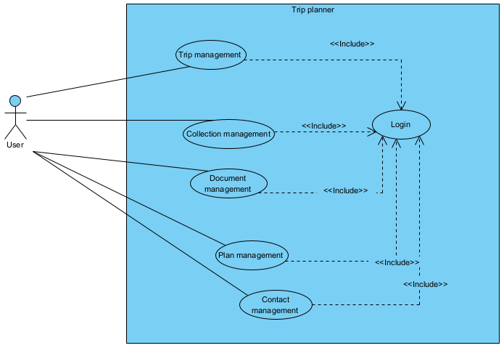

Hình 1: Biểu đồ usecase tổng quát
- Biểu đồ lớp: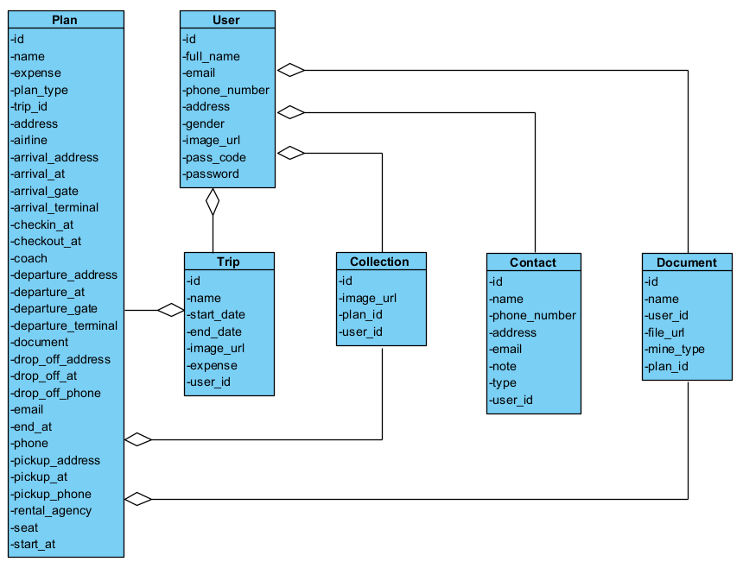

Hình 2: Biểu đồ lớp

2. Một số chức năng chính của hệ thống

2.1. Đăng ký (Register)
Mô tả chức năng: Chức năng đăng ký cho phép người dùng tạo tài khoản mới bằng cách cung cấp thông tin cần thiết như tên, email, mật khẩu. Sau khi đăng ký, người dùng có thể truy cập các tính năng của ứng dụng với tư cách thành viên đã xác thực.

Bảng 2: Kịch bản chức năng Đăng ký
Tên usecase | Đăng ký
Tác nhân chính | Người dùng (User)
Điều kiện | Người dùng chưa đăng ký tài khoản.
Đảm bảo tối thiểu | Người dùng được đăng ký lại
Đảm bảo thành công | Người dùng đăng ký tài khoản thành công vào ứng dụng hệ thống
Chuỗi sự kiện chính:
1. Người dùng mở ứng dụng, sau màn intro và select language và chọn chức năng "Sign up" từ màn hình Login của ứng dụng.
2. Người dùng nhập thông tin cá nhân bao gồm tên, địa chỉ email, mật khẩu và xác nhận mật khẩu.
3. Người dùng bấm nút “Register”.
4. Hệ thống xác thực, lưu trữ thông tin và người dùng được chuyển tiếp sang giao diện Login.
Ngoại lệ
4.1. Người dùng không nhập đủ thông tin yêu cầu
4.1.1.Hệ thống thông báo yêu cầu người dùng phải nhập đủ các trường thông tin cần thiết.
4.2. Người dùng nhập email đã tồn tại
4.2.1. Hệ thống thông báo email đã tồn tại và yêu cầu người dùng nhập lại.
4.3. Người dùng nhập mật khẩu không đủ 6 ký tự.
4.3.1. Hệ thống thông báo lỗi và yêu cầu người dùng nhập lại.

2.2. Đăng nhập tài khoản với các bên thứ 3
Mô tả chức năng: Người dùng mới có thể tạo tài khoản bằng cách sử dụng tài khoản Google để đăng ký vào tài khoản hệ thống. Chức năng này cho phép người dùng truy cập vào ứng dụng và sử dụng được đầy đủ các chức năng của ứng dụng.

Bảng 3: Kịch bản chức năng Đăng ký với các bên thứ 3
Tên usecase | Đăng nhập với các bên thứ 3
Tác nhân chính | Người dùng (User)
Điều kiện | Người dùng chưa đăng nhập tài khoản.
Đảm bảo tối thiểu | Người dùng được đăng nhập lại
Đảm bảo thành công | Người dùng đăng ký tài khoản thành công và đăng nhập được vào ứng dụng
Chuỗi sự kiện chính:
1. Người dùng mở ứng dụng.
2. Người dùng chọn đăng nhập qua tài khoản Google
3. Hệ thống hiển thị màn hình đăng nhập với bên tài khoản thứ 3.
4. Người dùng chọn tài khoản google hoặc đăng nhập tài khoản google mới
5. Hệ thống bên thứ 3 xác thực thông tin và gửi thông tin trả lại hệ thống. Hệ thống xác thực thông tin, lưu trữ thông tin và người dùng được chuyển sang giao diện chính.
Ngoại lệ
5.1. Người dùng không nhập đủ thông tin yêu cầu
5.1.1. Hệ thống thông báo yêu cầu người dùng phải nhập đủ các trường thông tin cần thiết.
5.2. Hệ thống bên thứ 3 xác thực sai thông tin
5.2.1. Hệ thống yêu cầu người dùng nhập lại thông tin đăng nhập với các tài khoản thứ 3.

2.3. Đăng nhập (Login)
Mô tả chức năng: Người dùng có thể đăng nhập vào ứng dụng bằng tài khoản và mật khẩu đã đăng ký vào hệ thống ứng dụng. Chức năng này cho phép người dùng truy cập vào ứng dụng và sử dụng được đầy đủ các chức năng của ứng dụng.

Bảng 4: Kịch bản chức năng đăng nhập
Tên usecase | Đăng nhập
Tác nhân chính | Người dùng (User)
Điều kiện | Người dùng chưa đăng nhập vào hệ thống.
Đảm bảo tối thiểu | Người dùng được đăng nhập lại
Đảm bảo thành công | Người dùng đăng nhập thành công vào ứng dụng hệ thống
Chuỗi sự kiện chính:
1. Người dùng mở ứng dụng.
2. Hệ thống hiển thị chức năng "Login".
3. Người dùng nhập tài khoản, mật khẩu và bấm nút đăng nhập.
4. Hệ thống kiểm tra và xác thực thông tin đăng nhập. Hệ thống xác thực, thông báo người dùng đăng nhập thành công và chuyển đến giao diện chính của ứng dụng
Ngoại lệ
4.1. Người dùng không nhập đủ thông tin yêu cầu
4.1.1. Hệ thống thông báo yêu cầu người dùng phải nhập đủ các trường thông tin cần thiết.
4.2. Người dùng nhập sai định dạng của email.
4.2.1. Hệ thống thông báo sai email định dạng và yêu cầu người dùng nhập lại.
4.3. Người dùng nhập sai thông tin đăng nhập.
4.3.1. Hệ thống thông báo lỗi và yêu cầu người dùng nhập lại.

2.4. Tạo mới chuyến đi (Create trip)
Mô tả chức năng: Chức năng này cho phép người dùng khởi tạo một chuyến đi mới bằng cách cung cấp các thông tin cần thiết như tên chuyến đi, ngày bắt đầu, ngày kết thúc và các chi tiết khác liên quan.

Bảng 5: Kịch bản chức năng tạo mới chuyến đi
Tên usecase | Tạo chuyến đi mới
Tác nhân chính | Người dùng (User)
Điều kiện | Người dùng đã đăng nhập vào hệ thống thành công.
Đảm bảo tối thiểu | Người dùng được tạo lại chuyến đi
Đảm bảo thành công | Người dùng tạo mới được chuyến đi.
Chuỗi sự kiện chính:
1. Người dùng mở ứng dụng.
2. Hệ thống hiển thị màn hình chính sau khi người dùng đã đăng nhập thành công
3. Người dùng nhấn vào dấu "+" ở chính giữa thanh Tab Bar
4. Ứng dụng hiển thị giao diện tạo mới chuyến đi
5. Người dùng nhập tên, thời gian bắt đầu, thời gian kết thúc và nhấn "save".
6. Ứng dụng hiện lên thông báo đã tạo thành công và tự động quay lại màn hình chính hoặc hiển thị danh sách chuyến đi đã tạo.
Ngoại lệ
5.1. Người dùng không nhập đủ thông tin yêu cầu
5.1.1. Hệ thống thông báo yêu cầu người dùng phải nhập đủ các trường thông tin cần thiết (ví dụ: tên chuyến đi, thời gian bắt đầu và kết thúc).
5.1.2. Nếu thông tin thời gian không hợp lệ (ví dụ: thời gian bắt đầu sau thời gian kết thúc), hệ thống sẽ hiển thị thông báo lỗi và thoát ra màn hình chính.

2.5. Tạo mới kế hoạch chi tiết cho chuyến đi (Create plan)
Mô tả chức năng: Chức năng này cho phép người dùng tạo một kế hoạch chi tiết cho chuyến đi, với các tùy chọn cho loại kế hoạch. Mỗi loại kế hoạch sẽ yêu cầu nhập các thông tin chi tiết khác nhau, nhưng cơ bản đều bao gồm thời gian, địa điểm và giá tiền. Người dùng có thể chọn loại kế hoạch phù hợp (ví dụ: kế hoạch tham quan, kế hoạch ăn uống, kế hoạch lưu trú) và nhập các thông tin tương ứng như thời gian bắt đầu và kết thúc, địa điểm cụ thể, và chi phí cho từng mục trong kế hoạch. Hệ thống sẽ tự động kiểm tra và đảm bảo các thông tin hợp lệ trước khi cho phép lưu kế hoạch. Sau khi hoàn tất, người dùng có thể lưu kế hoạch và xem lại trong danh sách các kế hoạch chi tiết của chuyến đi.

Bảng 6: Kịch bản chức năng tạo mới kế hoạch trong chuyến đi
Tên usecase | Tạo kế hoạch trong chuyến đi
Tác nhân chính | Người dùng (User)
Điều kiện | Người dùng đã tạo chuyến đi thành công
Đảm bảo tối thiểu | Người dùng được tạo lại kế hoạch.
Đảm bảo thành công | Người dùng tạo mới được kế hoạch cho chuyến đi.
Chuỗi sự kiện chính:
1. Tại màn hình chính, người dùng nhấn vào chuyến đi cần thêm kế hoạch.
2. Ứng dụng hiển thị giao diện “Trip detail”.
3. Người dùng nhấn vào “Add new plan” để tạo từng kế hoạch cho chuyến đi.
4. Ứng dụng hiển thị giao diện “select a plan”.
5. Người dùng chọn thể loại kế hoạch phù hợp.
6. Ứng dụng hiển thị giao diện “Add plan” cho từng thể loại kế hoạch tương ứng.
7. Người dùng nhập các thông tin chi tiết cho kế hoạch như: tên, thời gian đi,thời gian đến, địa điểm, chi phí dự kiến và nhấn “save”.
8. Ứng dụng thông báo đã tạo plan thành công và quay lại màn hình “Trip detail”
Ngoại lệ

2.6. Chỉnh sửa thông tin cá nhân (Edit profile)
Mô tả chức năng: Chức năng chỉnh sửa thông tin cá nhân cho phép người dùng cập nhật họ tên, email, số điện thoại, địa chỉ, giới tính và ảnh đại diện. Người dùng chỉnh sửa xong, sau đó nhấn "Save" để lưu thông tin. Ứng dụng kiểm tra tính hợp lệ và cập nhật lên server, hiển thị thông báo thành công hoặc lỗi nếu có vấn đề.

Bảng 7: kịch bản chức năng chỉnh sửa thông tin cá nhân
Tên usecase | Chỉnh sửa thông tin cá nhân
Tác nhân chính | Người dùng (User)
Điều kiện | Người dùng đã đăng nhập thành công
Đảm bảo tối thiểu | Người dùng được chỉnh sửa lại thông tin
Đảm bảo thành công | Người dùng chỉnh sửa thông tin thành công
Chuỗi sự kiện chính:
1. Tại màn hình “profile”, người dùng nhấn vào biểu tượng để chỉnh sửa thông tin cá nhân.
2. Ứng dụng hiển thị giao diện “Edit profile”.
3. Người dùng nhập thông tin cần thay đổi và nhấn "save".
4. Ứng dụng thông báo cập nhật thành công và quay trở lại màn hình "profile".
Ngoại lệ
3.1. Người dùng nhập thông tin không hợp lệ.
3.2. Hệ thống báo lỗi và cho người dùng nhập lại.

2.7. Tạo thông tin liên hệ (Create contact)
Mô tả chức năng: Chức năng tạo thông tin liên hệ cho phép người dùng thêm một liên hệ mới, ví dụ người dùng lưu lại những liên hệ cần thiết cho chuyến đi. Với các thuộc tính được lưu như họ tên, email, số điện thoại, địa chỉ. Người dùng nhập thông tin xong, sau đó nhấn "Save" để lưu thông tin. Ứng dụng kiểm tra tính hợp lệ và cập nhật lên server, hiển thị thông báo thành công hoặc lỗi nếu có vấn đề.

Bảng 8: Kịch bản chức năng tạo mới thông tin liên hệ
Tên usecase | Tạo thông tin liên hệ
Tác nhân chính | Người dùng (User)
Điều kiện | Người dùng đã đăng nhập vào hệ thống
Đảm bảo tối thiểu
Đảm bảo thành công | Người dùng tạo mới được liên hệ
Chuỗi sự kiện chính:
1. Tại màn hình chính, người dùng nhấn vào “Profile” ở thanh tabbar
2. Ứng dụng hiển thị giao diện “Profile”.
3. Người dùng nhấn vào “Travel Contacts”.
4. Ứng dụng hiển thị giao diện “Travel Contacts”.
5. Người dùng chọn vào thêm mới contact.
6. Ứng dụng hiển thị giao diện “Select Contact Type” để chọn loại contact tương ứng.
7. Giao diện “Create Contact” hiển thị.
8. Người dùng nhập các thông tin chi tiết cho contact như: name, email, phone number, address và nhấn “Save”.
8. Ứng dụng thông báo đã tạo contact thành công và quay lại màn hình “Travel Contacts”
Ngoại lệ

2.8. Thêm mới document
Mô tả chức năng: Chức năng này cho phép người dùng tạo và lưu trữ một tài liệu mới trong hệ thống. Người dùng có thể nhập tên, đính kèm tệp, và cung cấp thông tin mô tả liên quan. Sau khi thêm, tài liệu sẽ được lưu trữ và sẵn sàng để tìm kiếm và chỉnh sửa.

Bảng 9: Kịch bản chức năng tạo mới tài liệu
Tên usecase | Tạo tài liệu mới
Tác nhân chính | Người dùng (User)
Điều kiện | Người dùng đã đăng nhập vào hệ thống
Đảm bảo tối thiểu
Đảm bảo thành công | Người dùng tạo mới được tài liệu
Chuỗi sự kiện chính:
1. Tại màn hình chính, người dùng nhấn vào “Profile” ở thanh tabbar
2. Ứng dụng hiển thị giao diện “Profile”.
3. Người dùng nhấn vào “Documents”.
4. Ứng dụng hiển thị giao diện “Documents”.
5. Người dùng chọn vào thêm mới document.
6. Giao diện “Create Contact” hiển thị.
7. Người dùng nhập tên tài liệu và upload một file tài liệu dạng ảnh hoặc pdf và nhấn “Save”.
8. Ứng dụng thông báo đã tạo document thành công và quay lại màn hình “Documents”
Ngoại lệ
7.1. Người dùng không thấy file nào trong máy của mình hoặc bất kỳ ảnh nào và chọn “Save”.
7.2. Hệ thống thông báo không thành công, do người dùng chưa thêm file ảnh hoặc pdf nào.
7.3. Người dùng chọn trở lại màn hình chính “Documents”.

2.9. Đổi mật khẩu (Change Password)
Mô tả chức năng: Chức năng này cho phép người dùng thay đổi mật khẩu mới với người dùng được xác thực (không phải thuộc Guest). Tại màn hình chính Trip, người dùng chọn vào mục Profile, chọn vào chức năng Change Password, người dùng nhập mật khẩu cũ và mật khẩu mới sau đó nhấn “Save”. Hệ thống thông báo thành công.

Bảng 10: Kịch bản chức năng tạo mới thông tin liên hệ
Tên usecase | Đổi mật khẩu
Tác nhân chính | Người dùng (User)
Điều kiện | Người dùng đã đăng nhập vào hệ thống
Đảm bảo tối thiểu
Đảm bảo thành công | Người dùng đổi được mật khẩu
Chuỗi sự kiện chính:
1. Tại màn hình chính, người dùng nhấn vào “Profile” ở thanh tabbar
2. Ứng dụng hiển thị giao diện “Profile”.
3. Người dùng nhấn vào “Change Password”.
4. Ứng dụng hiển thị giao diện “Change Password”.
5. Người dùng nhập mật khẩu cũ, mật khẩu mới, xác nhận mật khẩu mới và nhấn “Save”.
6. Ứng dụng thông báo đã đổi mật khẩu thành công và quay lại màn hình “Profile”
Ngoại lệ

3. Biểu đồ hoạt động

3.1. Module đăng nhập
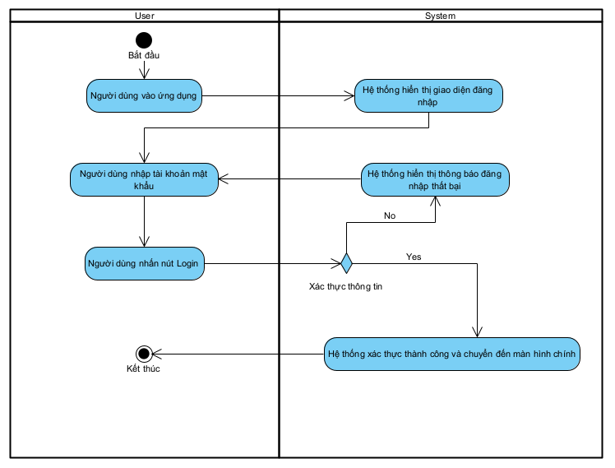

Hình 3: Module đăng nhập

Biểu đồ mô tả quy trình đăng nhập: Người dùng vào ứng dụng, nhập thông tin và nhấn "Login". Hệ thống xác thực, nếu sai sẽ báo "Đăng nhập thất bại", nếu đúng sẽ chuyển đến màn hình chính.

3.2. Module đăng nhập bằng google
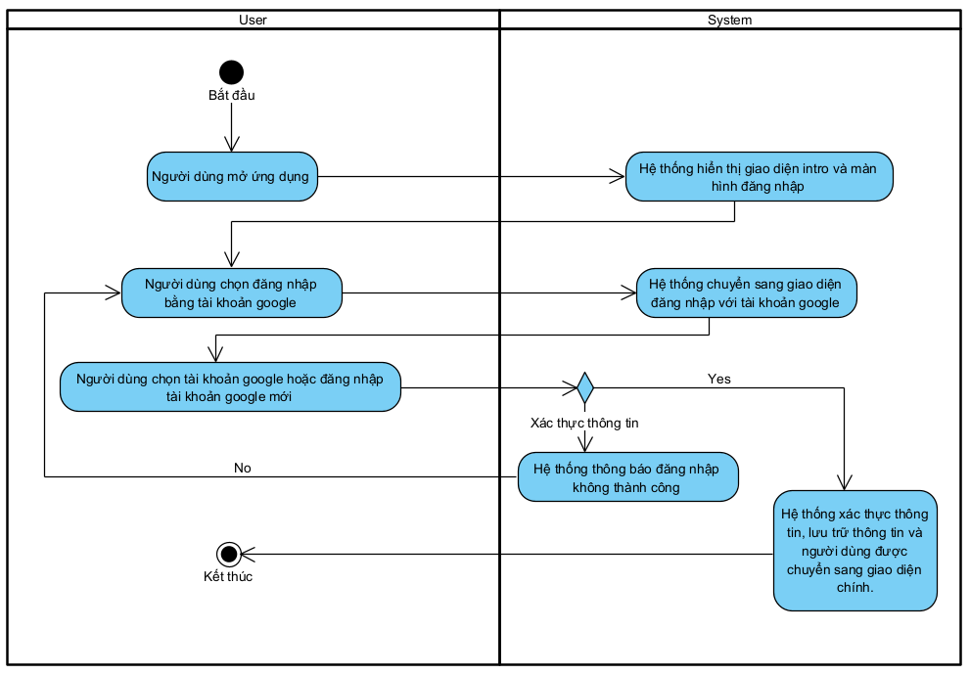

Hình 4: Module đăng nhập bằng google

Biểu đồ hoạt động mô tả quy trình đăng nhập bằng tài khoản Google.Người dùng mở ứng dụng, hệ thống hiển thị giao diện giới thiệu và màn hình đăng nhập. Người dùng chọn đăng nhập bằng tài khoản Google, sau đó chọn tài khoản Google hoặc đăng nhập tài khoản Google mới. Hệ thống xác thực thông tin: nếu thất bại, hệ thống hiển thị thông báo lỗi; nếu thành công, thông tin được lưu trữ và người dùng được chuyển đến giao diện chính. Quá trình kết thúc sau khi hoàn tất đăng nhập.

3.3. Module đăng ký tài khoản
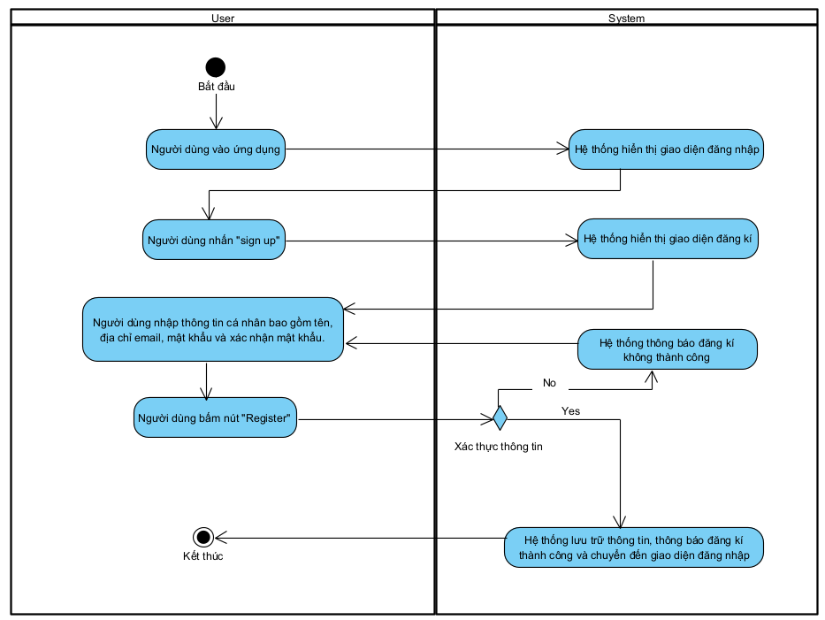

Hình 5: Module đăng ký tài khoản

Biểu đồ thể hiện quy trình đăng ký tài khoản của người dùng. Cụ thể, khi người dùng truy cập ứng dụng, họ sẽ được đưa đến giao diện đăng nhập. Nếu chưa có tài khoản, người dùng chọn tùy chọn "sign up". Hệ thống sẽ hiển thị form đăng ký, yêu cầu người dùng nhập đầy đủ thông tin cá nhân. Sau khi người dùng nhấn nút "Register", hệ thống sẽ tiến hành xác thực thông tin. Nếu thông tin hợp lệ, tài khoản sẽ được tạo và người dùng sẽ được chuyển về giao diện đăng nhập. Ngược lại, nếu thông tin không hợp lệ, hệ thống sẽ thông báo lỗi và yêu cầu người dùng nhập lại.

3.4. Module tạo chuyến đi
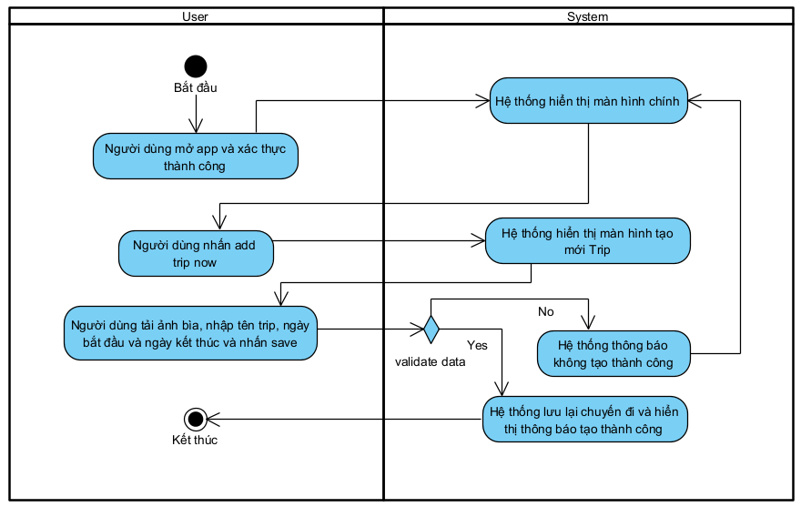

Hình 6: Module tạo mới chuyến đi

Biểu đồ thể hiện quy trình tạo một chuyến đi mới trên ứng dụng. Khi người dùng mở ứng dụng và đăng nhập thành công, hệ thống sẽ hiển thị màn hình chính. Tại đây, người dùng có thể chọn tùy chọn "Thêm chuyến đi mới". Sau đó, hệ thống sẽ chuyển sang màn hình tạo chuyến đi, yêu cầu người dùng nhập các thông tin cần thiết như: tải ảnh bìa, nhập tên chuyến đi, ngày bắt đầu và ngày kết thúc. Khi người dùng hoàn tất và nhấn "Lưu", hệ thống sẽ tiến hành kiểm tra tính hợp lệ của dữ liệu. Nếu dữ liệu hợp lệ, hệ thống sẽ lưu thông tin chuyến đi và thông báo tạo chuyến đi thành công. Ngược lại, nếu dữ liệu không hợp lệ, hệ thống sẽ thông báo lỗi và yêu cầu người dùng nhập lại.

3.5. Module tạo kế hoạch trong chuyến đi
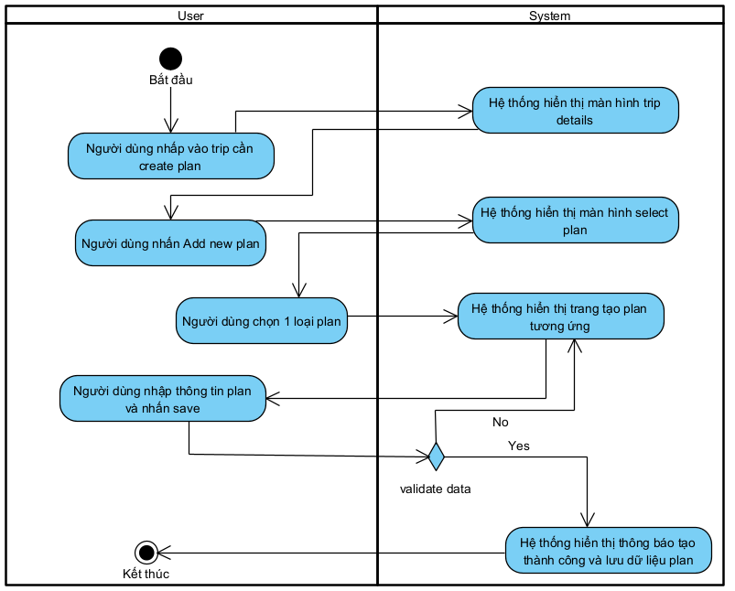

Hình 7: Module tạo kế hoạch
Biểu đồ thể hiện module tạo một kế hoạch mới cho chuyến đi. Khi người dùng muốn tạo một kế hoạch mới, họ sẽ chọn tùy chọn tạo kế hoạch. Hệ thống sẽ hiển thị các loại kế hoạch có sẵn để người dùng lựa chọn. Sau khi người dùng chọn loại kế hoạch, họ sẽ được yêu cầu nhập thông tin chi tiết về kế hoạch đó. Khi người dùng hoàn tất và nhấn "Lưu", hệ thống sẽ kiểm tra tính hợp lệ của dữ liệu. Nếu dữ liệu hợp lệ, hệ thống sẽ lưu thông tin kế hoạch và thông báo tạo kế hoạch thành công. Ngược lại, nếu dữ liệu không hợp lệ, hệ thống sẽ yêu cầu người dùng nhập lại.

3.6. Module chỉnh sửa thông tin cá nhân
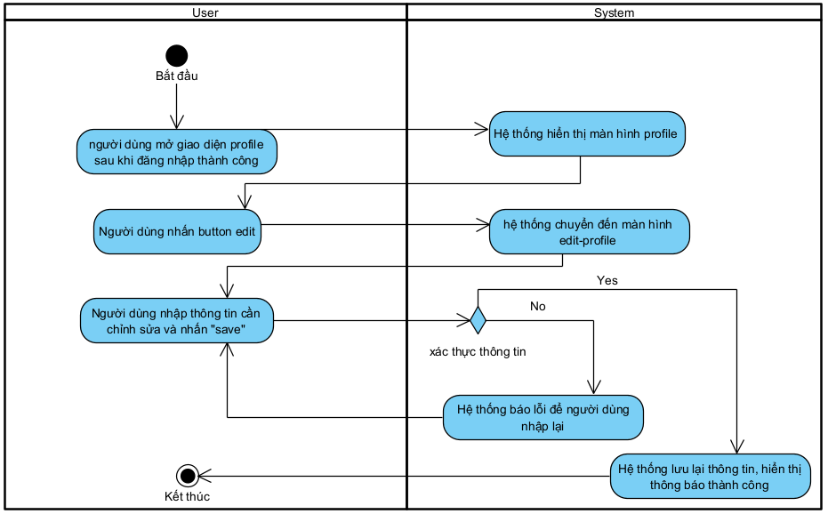

Hình 8: Module chỉnh sửa thông tin cá nhân
Biểu đồ thể hiện quy trình chỉnh sửa profile trên hình vẽ minh họa tương tác giữa người dùng và hệ thống khi người dùng muốn cập nhật thông tin cá nhân của mình. Sau khi truy cập vào giao diện profile, người dùng sẽ nhấn vào nút "Sửa" và nhập thông tin mới vào form. Hệ thống sẽ tiến hành xác thực dữ liệu đầu vào trước khi lưu trữ thông tin mới vào cơ sở dữ liệu. Quá trình này đảm bảo rằng chỉ có những dữ liệu hợp lệ mới được chấp nhận, giúp duy trì tính chính xác và bảo mật của dữ liệu người dùng.

3.7. Module tạo mới liên hệ
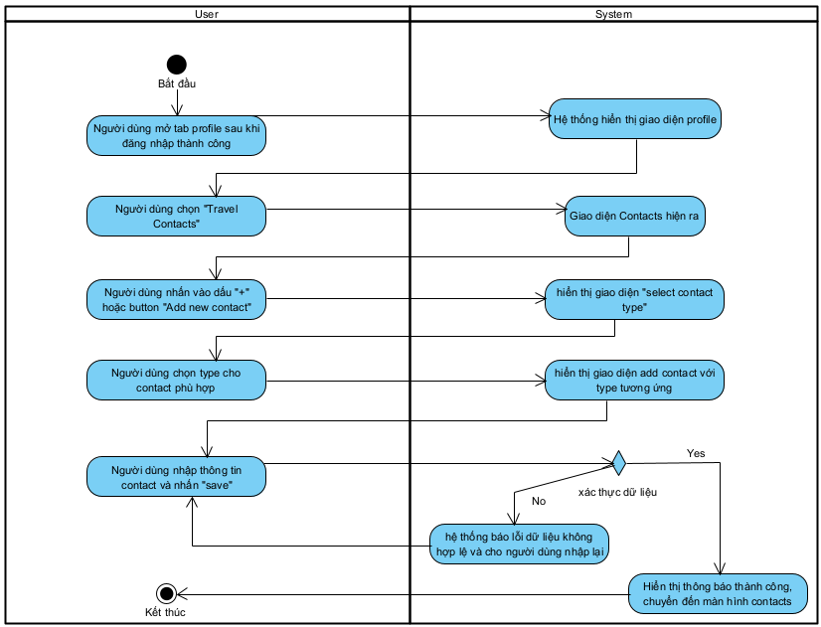

Hình 9: Module tạo mới liên hệ

Biểu đồ thể hiện quy trình thêm liên hệ mới trên hình vẽ minh họa tương tác giữa người dùng và hệ thống khi người dùng muốn thêm một liên hệ mới. Sau khi chọn loại liên hệ, người dùng sẽ được hướng dẫn nhập các thông tin liên quan. Hệ thống sẽ tiến hành xác thực dữ liệu đầu vào trước khi lưu trữ thông tin liên hệ mới vào cơ sở dữ liệu.

3.8. Module tạo mới tài liệu
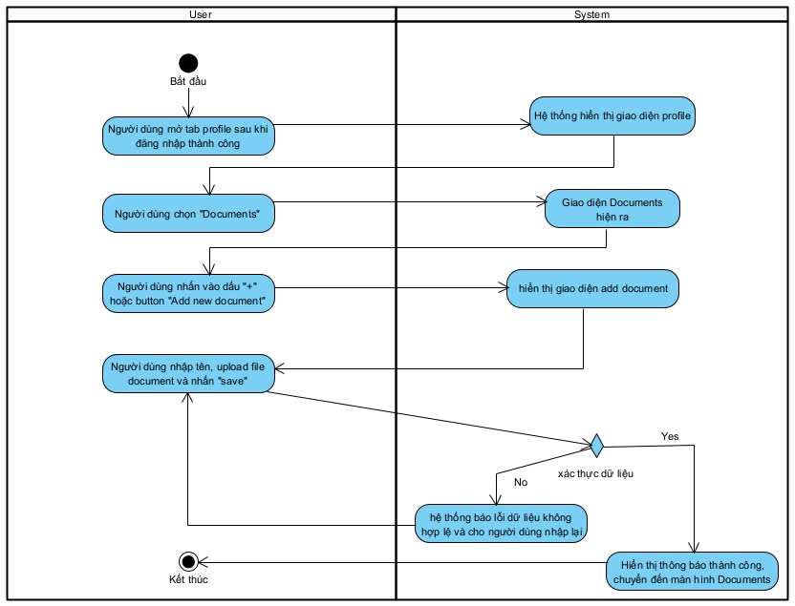

Hình 10: Module tạo mới tài liệu
Biểu đồ thể hiện quy trình thêm tài liệu mới trên hình vẽ minh họa tương tác giữa người dùng và hệ thống khi người dùng muốn thêm một tài liệu mới vào tài khoản của mình. Sau khi chọn thêm tài liệu, người dùng sẽ được hướng dẫn nhập các thông tin liên quan và tải tệp lên. Hệ thống sẽ tiến hành xác thực dữ liệu đầu vào trước khi lưu trữ thông tin tài liệu mới vào cơ sở dữ liệu.

3.9. Module thay đổi mật khẩu
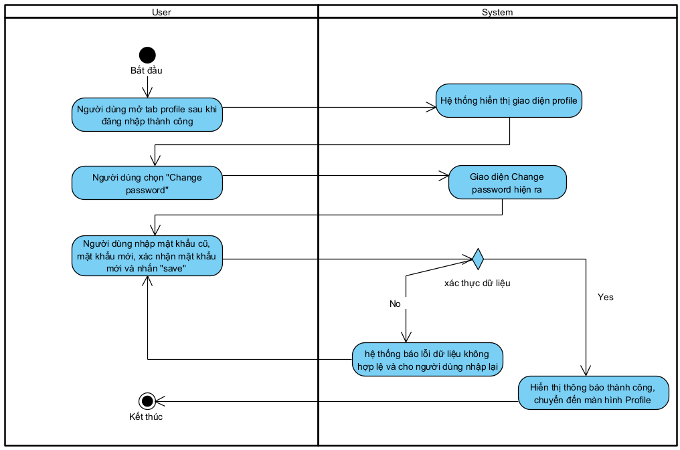

Hình 11: Module thay đổi mật khẩu
Biểu đồ trên minh họa quá trình thay đổi mật khẩu trên ứng dụng. Người dùng truy cập vào phần profile, sau đó chọn tùy chọn "Change password". Hệ thống sẽ hiển thị một form yêu cầu người dùng nhập mật khẩu cũ, mật khẩu mới và xác nhận lại mật khẩu mới. Sau khi người dùng nhập đầy đủ thông tin, hệ thống sẽ tiến hành kiểm tra tính hợp lệ của dữ liệu. Nếu thông tin hợp lệ, mật khẩu sẽ được cập nhật và hệ thống thông báo thành công. Ngược lại, nếu có bất kỳ lỗi nào xảy ra, ví dụ như mật khẩu mới không đủ mạnh hoặc không khớp với mật khẩu xác nhận, hệ thống sẽ thông báo lỗi và yêu cầu người dùng nhập lại.

CHƯƠNG 3: PHÁT TRIỂN ỨNG DỤNG

3.1. Phát triển chức năng đăng nhập với Google
- Chức năng này cho phép người dùng truy cập nhanh chóng và an toàn thông qua tài khoản Google. Khi nhấn nút "Continue Google", ứng dụng sử dụng Firebase để xác thực và đăng nhập vào hệ thống. Dữ liệu này được sử dụng để tạo hoặc cập nhật tài khoản trong hệ thống. Chức năng này đảm bảo tính bảo mật cao và tiện lợi, loại bỏ nhu cầu tạo tài khoản mới.
- Sử dụng Firebase Console để cấu hình Đăng nhập bằng Google cho ứng dụng Android:
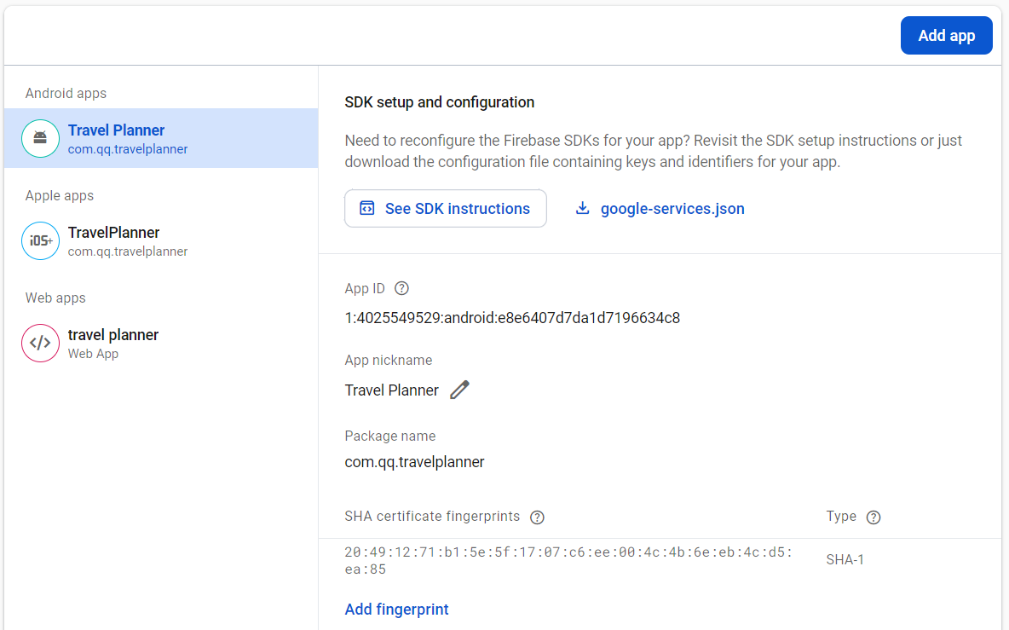

Hình 12: cấu hình Firebase console

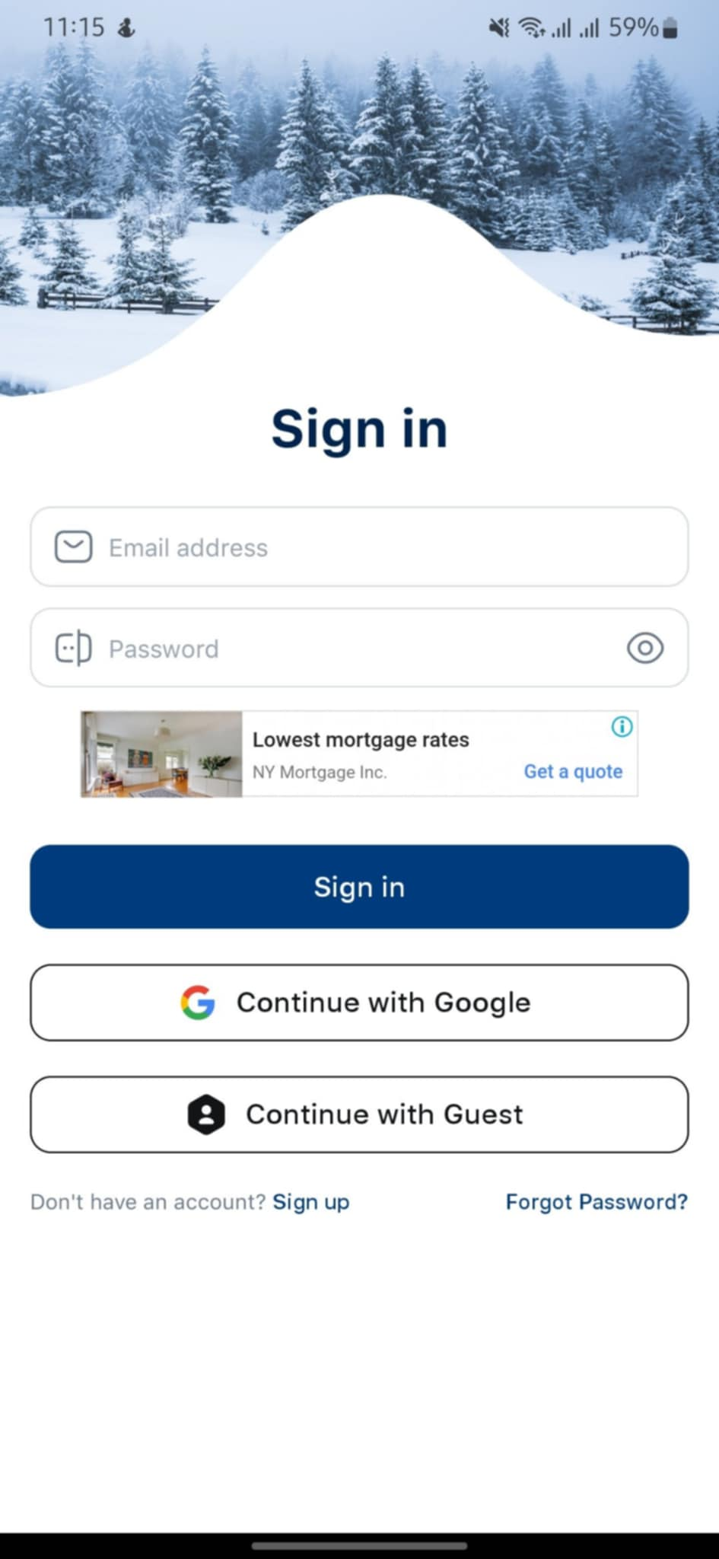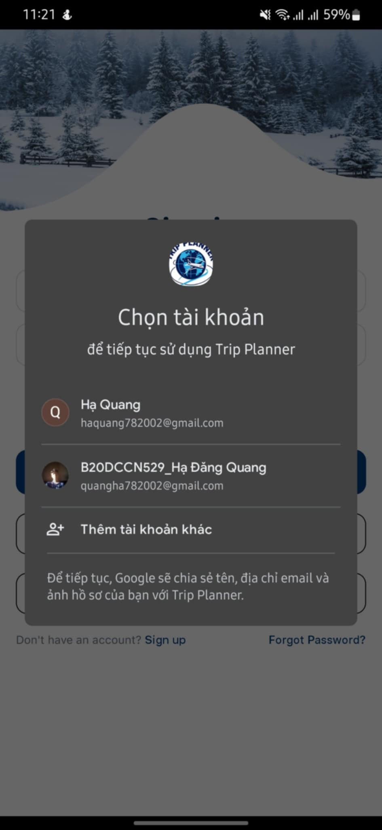

Hình 13: màn hình đăng nhập bằng google
- Người dùng ấn vào button “Continue with google” sau đó ứng dụng sẽ gọi thư viện của Firebase để yêu cầu đăng nhập trên thiết bị di động thông qua hàm “onSignInWithGoogle”. Sau khi đăng nhập thành công Firebase sẽ lấy thông tin tài khoản Google gửi trả về cho ứng dụng.
const onSignInWithGoogle = async () => {
setIsLoading(true);

try {
await GoogleSignin.hasPlayServices();
const response = await GoogleSignin.signIn();
if (isSuccessResponse(response)) {
const credential = await signInWithCredential(
auth,
GoogleAuthProvider.credential(response.data.idToken),
);
setUser(credential.user);

createAccountWithGoogle(credential.user, () => {
toast(t("sign_in.msg_login_google_success"));
router.replace({
pathname: "/",
params: {
replace: "authn",
},
});
});
} else {
toast(t("sign_in.msg_failed_google"));
}
} catch (error) {
if (isErrorWithCode(error)) {
switch (error.code) {
case statusCodes.IN_PROGRESS:
break;
case statusCodes.PLAY_SERVICES_NOT_AVAILABLE:
break;
default:
}
}
}
setIsLoading(false);
};
Khi hàm onSignInWithGoogle được gọi, hàm kiểm tra dịch vụ Google Play bằng GoogleSignin.hasPlayServices và thực hiện đăng nhập thông qua GoogleSignin.signIn(). Nếu thành công, thông tin đăng nhập được xác thực bằng Firebase qua GoogleAuthProvider.credential, và tài khoản người dùng được xử lý bằng hàm createAccountWithGoogle, đồng thời hiển thị thông báo thành công và điều hướng người dùng đến trang chính. Trong trường hợp thất bại hoặc có lỗi, hàm xử lý các mã lỗi cụ thể như dịch vụ Google Play không khả dụng, đồng thời hiển thị thông báo lỗi phù hợp.

3.2. Phát triển chức năng cho Document
- Chức năng này cho phép quản lý các tài liệu cần thiết cho chuyến đi như Visa, Passport, Driver's License,... dưới dạng ảnh và PDF.
- Ở màn hình profile người dùng nhấn “Document” để vào quản lí tài liệu cá nhân. Khi người dùng mới và chưa có tài liệu cá nhân nào sẽ nhập new passcode.
- Để thêm document mới người dùng nhấn vào “Add new document”.
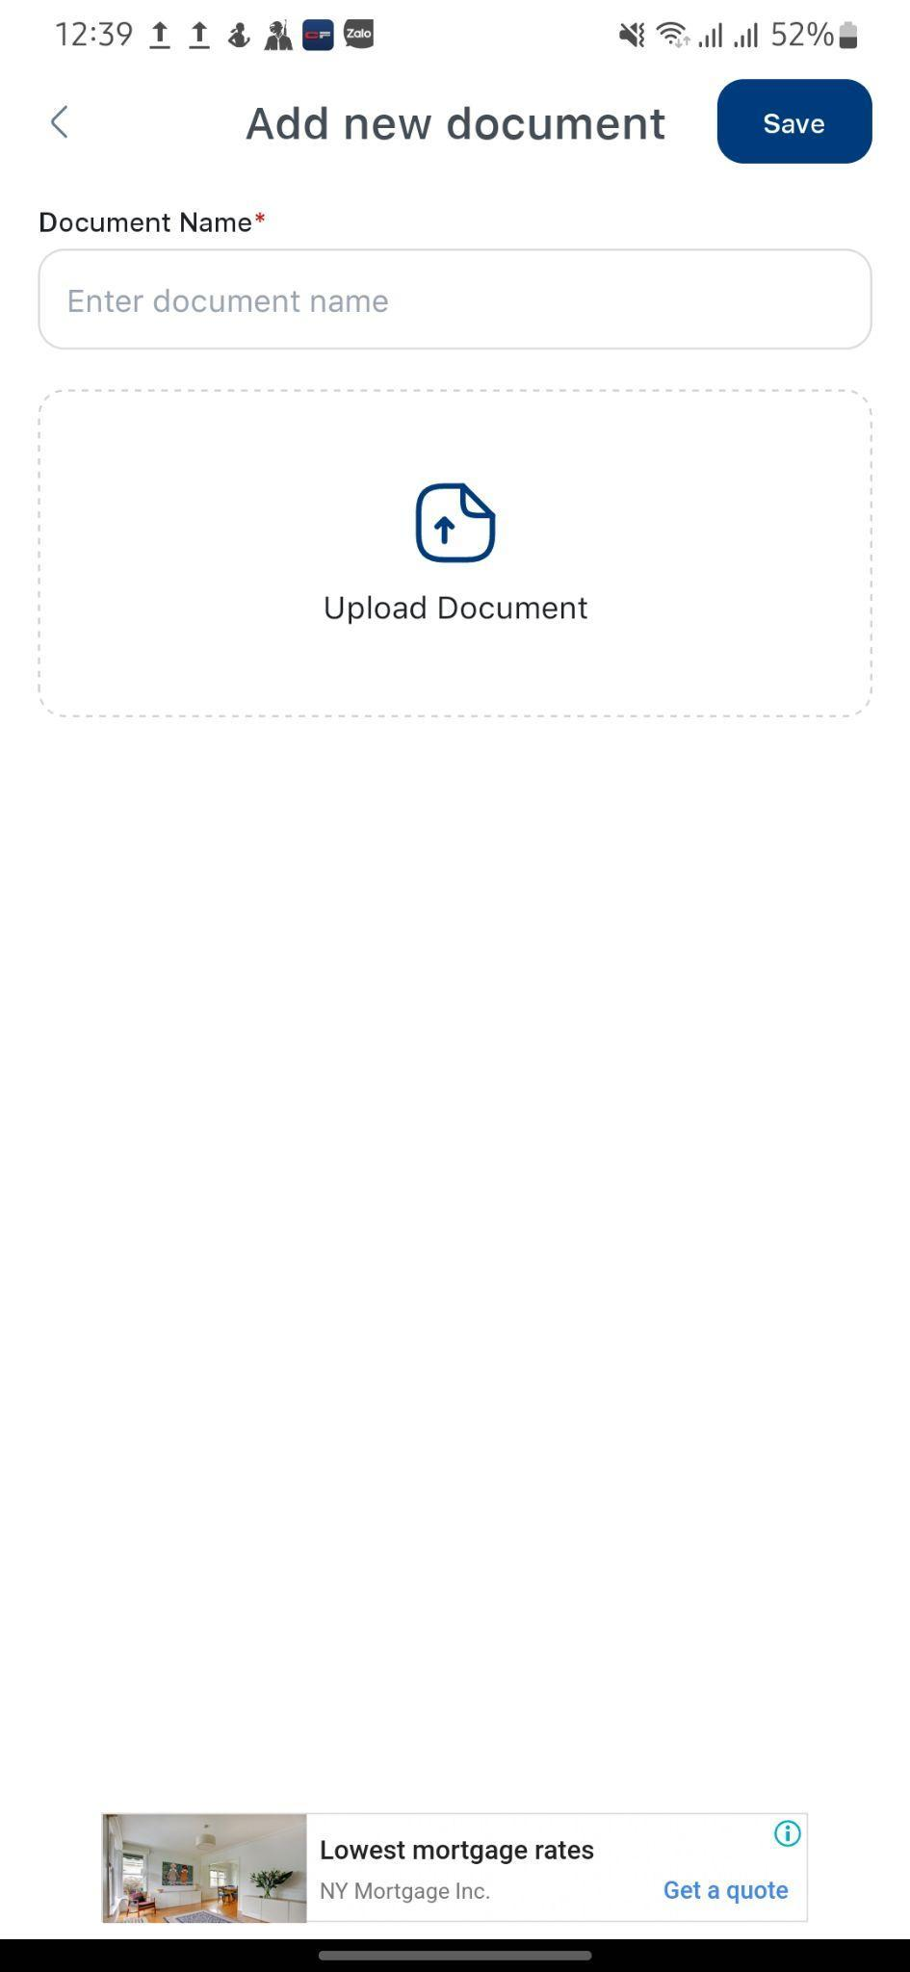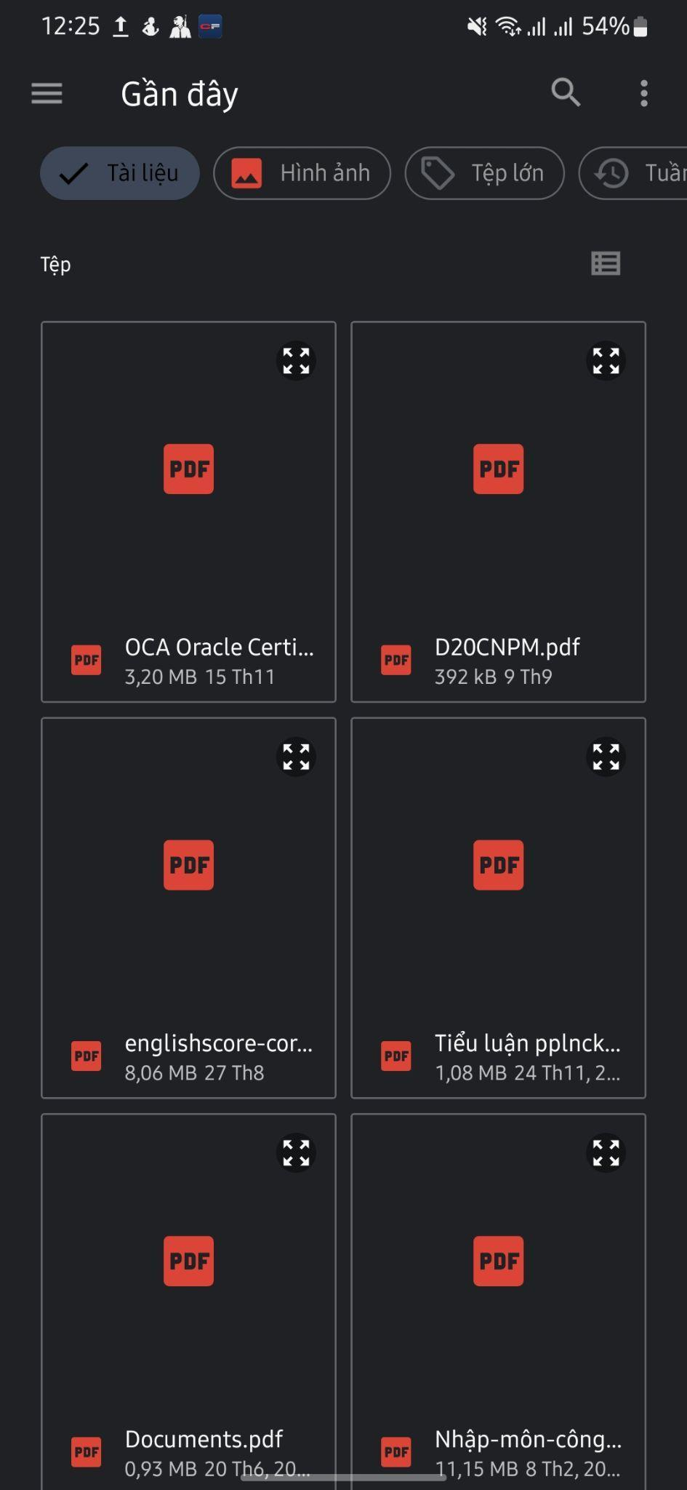

Hình 14: Màn hình upload document
- Sử dụng thư viện expo-document-picker để có thế lấy được tài liệu từ thiết bị:
const pickDocument = async () => {
try {
const result = await DocumentPicker.getDocumentAsync({
type: ["image/*", "application/pdf"],
copyToCacheDirectory: false,
});

if (result.canceled) {
return;
}

const document = result.assets && result.assets[0];

if (document) {
onReplaceValues({
...values,
url: document.uri,
mimeType: document.mimeType ?? "",
});

if (document.mimeType?.startsWith("image/")) {
setDocumentImage(document.uri);
} else {
setDocumentImage(null);
}
}
} catch (err) {
}
};
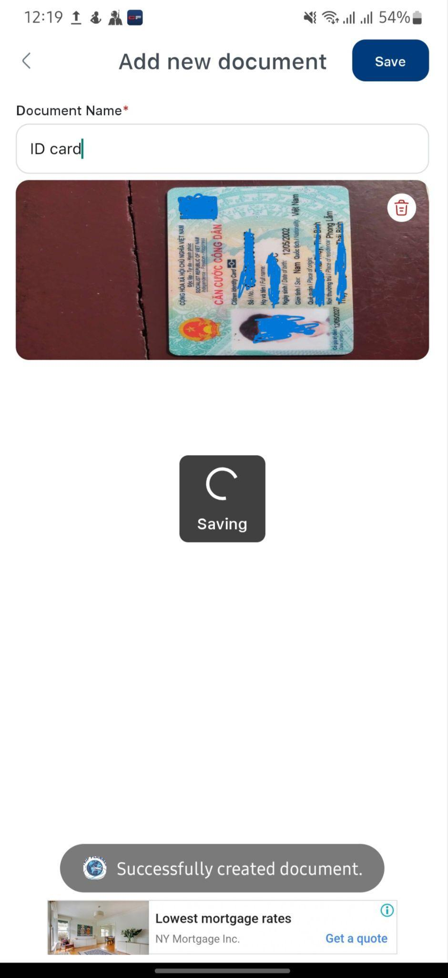

Sau khi nhấn “Save” hệ thống lưu lại thông tin của document và chuyển về màn hình chính của Document.
const onSave = async () => {
if (!values.name || !values.url) { alert(t("create_document.msg_not_valid"));
return;
}
setIsLoading(true);
try {
await uploadImage(
values.url,
async (url: string) => {
await addDocument({ ...values, url: url });
router.back();
setIsLoading(false);
},
"auto",
);

toast(t("create_document.msg_success"));

} catch (error) {
toast(t("create_document.msg_fail"));
}
};

Hình 15. Màn hình upload document thành công
- Hàm onSave này gọi đến hàm uploadImage để upload tài liệu và ảnh lên cloudinary.
export const uploadImage = async (
imageUrlFile: string | null,
callback: Function,
type: "image" | "raw" | "auto" = "image",
) => {
if (imageUrlFile === null) {
callback(bgTripDefault);
return;
}

const cld = new Cloudinary({
cloud: {
cloudName: "xxxxxxxx",
},
url: {
secure: true,
},
});

const options: UploadApiOptions = {
upload_preset: "xxxxxxxx",
unsigned: true,
resource_type: type,
};

await upload(cld, {
file: imageUrlFile,
options: options,
callback: (error: any, response: any) => {
if (!error && "secure_url" in response) {
callback(response["secure_url"]);
} else {
callback(bgTripDefault);
}
},
});
};

3.3. Phát triển chức năng thông báo
- Chức năng này cho phép ứng dụng gửi thông báo đẩy lên hệ thống về chuyến đi gần nhất.
- Giao diện màn hình:

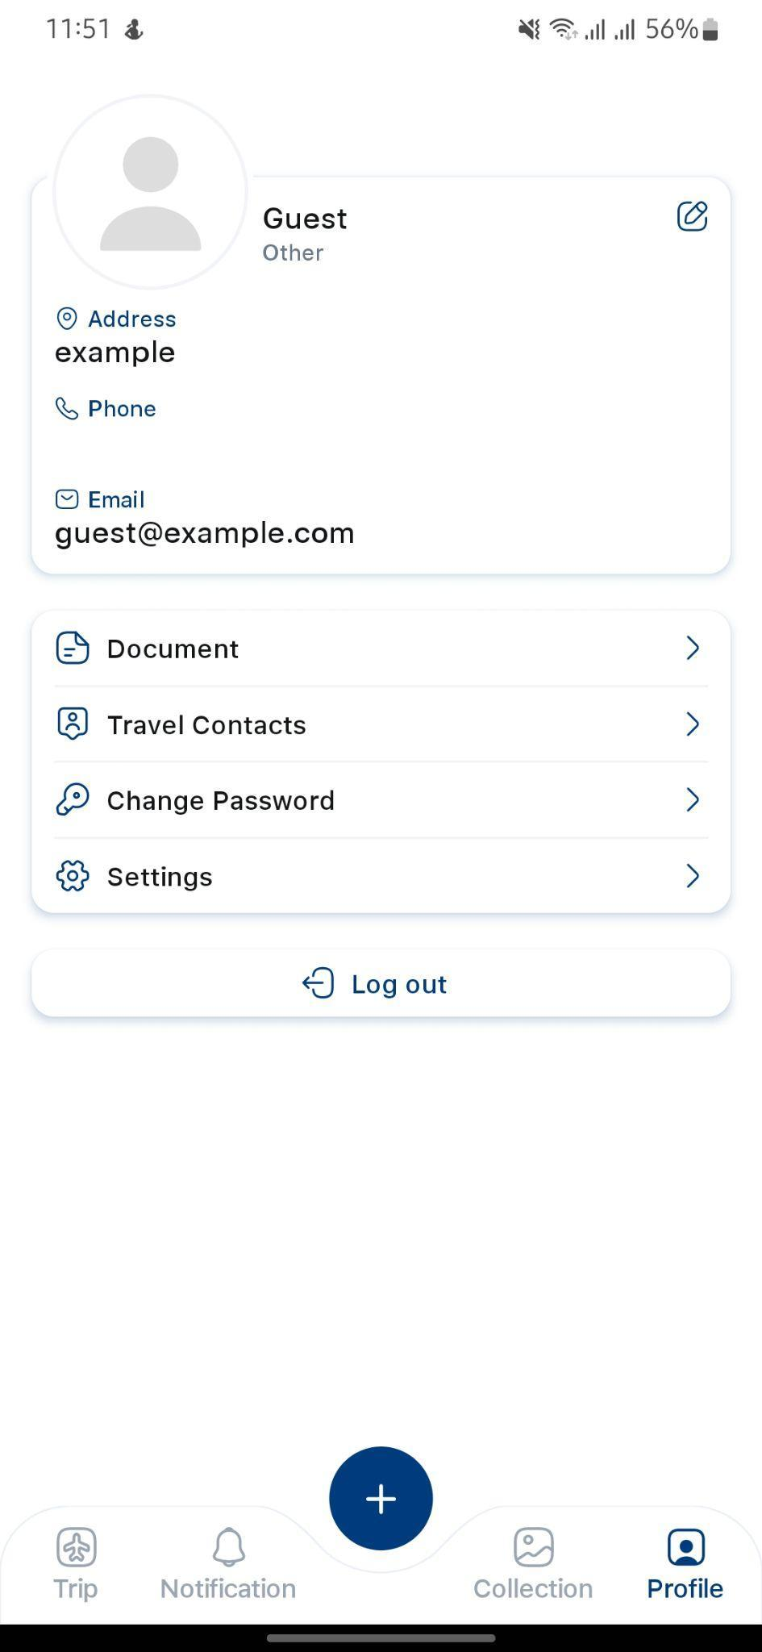

Hình 17: màn hình cài đặt chức năng thông báo
- Khi thông báo được bật, ứng dụng sẽ gọi đến hàm handleNotificationToggle hàm này sẽ thay đổi trạng thái của button toggle.
const handleNotificationToggle = async () => {
try {
if (notificationsEnabled) {
await Notifications.cancelAllScheduledNotificationsAsync();
setNotificationsEnabled(false);
dispatch(removeAllNotifications());
toast(t("notification.msg_turnoff"));
} else {
await setupNotificationsForUpcomingTrips(trips ?? [], dispatch);
setNotificationsEnabled(true);
toast(t("notification.msg_turnon"));
}

await AsyncStorage.setItem(
"notificationsEnabled",
JSON.stringify(!notificationsEnabled),
);
} catch (error) {}
};

- Nếu notificationsEnabled = false thì hàm setupNotificationsForUpcomingTrips sẽ được gọi
export const setupNotificationsForUpcomingTrips = async (
trips: Trip[],
dispatch: any,
) => {
await Notifications.cancelAllScheduledNotificationsAsync();
try {
const now = new Date();
const notifications = [];

for (const trip of trips) {
if (new Date(trip.start_date) > now) {
const notificationId = await scheduleTripNotification(trip);
if (notificationId) {
notifications.push({
id: notificationId,
tripId: trip.id,
title: `Upcoming trip: ${trip.name}`,
body: `Your trip starts at ${trip.start_date}.`,
isRead: false,
});
}
}
}

if (notifications.length > 0) {
dispatch(addNotification(notifications));
}
toast("All notifications for upcoming trips have been scheduled.");
} catch (error) {
toast("Error while setting up notifications:", error);
}
};

- Sau khi phân loại được các chuyến đi sắp tới hàm scheduleTripNotification sẽ được thực thi. Thông báo đẩy sẽ được thực thi một ngày trước chuyến đi.
export const scheduleTripNotification = async (
trip: Trip,
): Promise<string | null> => {
const granted = await requestNotificationPermissions();
if (!granted) {
return null;
}

const trigger = new Date(trip.start_date);
trigger.setDate(trigger.getDate() - 1);
trigger.setHours(7, 30, 0, 0);
try {
const notificationId = await Notifications.scheduleNotificationAsync({
content: {
title: "Upcoming Trip Reminder!",
body: `Your trip "${trip.name}" is starting soon!`,
data: { tripId: trip.id },
},
trigger,
});
return notificationId;
} catch (error) {
return null;
}
};

3.4. Phát triển chức năng lựa chọn ngôn ngữ
- Chức năng này cho phép người dùng có thể thay đổi ngôn ngữ phù hợp với nhu cầu cá nhân.
- Giao diện màn hình:
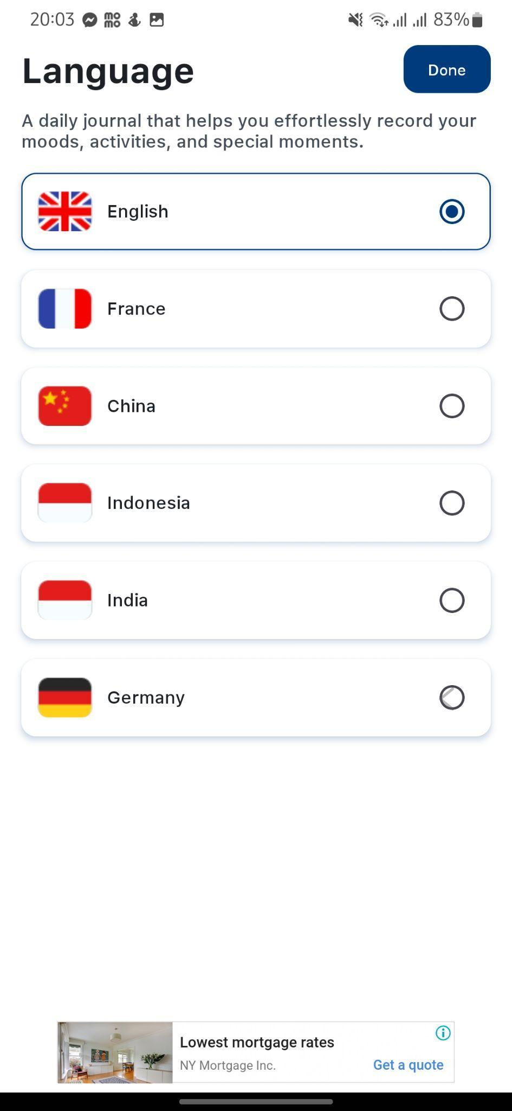

Hình 18: Màn hình cài đặt ngôn ngữ

3.5. Phát triển chức năng đồng bộ dữ liệu
- Chức năng này cho phép người dùng Guest có thể đồng bộ dữ liệu khi chuyển lên bằng đăng nhập bằng tài khoản hoặc đăng nhập bằng google.
- Giao diện màn hình:
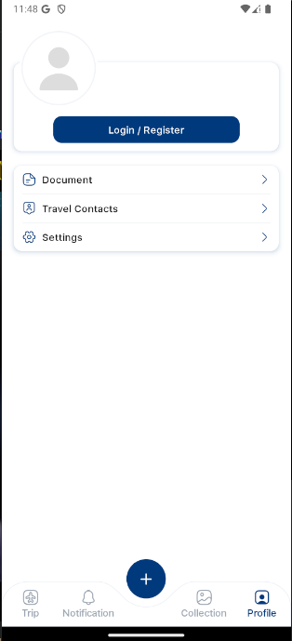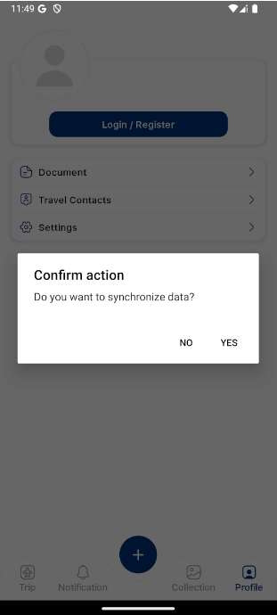

Hình 19: Màn hình chức năng đồng bộ dữ liệu của user Guest
- Khi nhấn vào button Login/ Register thì hiện lên hộp thoại xác nhận user có muốn đồng bộ dữ liệu hay không.
- Nếu người dùng chọn “YES” thì sẽ truyền đến giao diện login param isSync : true
<Button
title="Login / Register"
className="mt-16 w-3/4"
onPress={() => {
Alert.alert(
t("profile.title_alert_sync"),
t("profile.msg_alert_sync"),
[
{
text: t("profile.title_no"),
onPress() {
router.push({
pathname: "/(auth)/sign-in",
params: {
isSync: "false",
},
});
},
},
{
text: t("profile.title_yes"),
onPress() {
router.push({
pathname: "/(auth)/sign-in",
params: {
isSync: "true",
},
});
},
},
],
);
}}
/>
- Tại màn hình login, khi người dùng có thể chọn đăng kí hoặc đăng nhập bằng google
- Khi người dùng chọn đăng nhập bằng google hàm onSignInWithGoogle sẽ kiểm tra param isSync nếu isSync = true sẽ thực hiện đồng bộ nếu không sẽ đăng nhập mới bằng tài khoản google
const onSignInWithGoogle = async () => {
try {
setIsLoading(true);
await GoogleSignin.hasPlayServices();
const response = await GoogleSignin.signIn();
if (isSuccessResponse(response)) {
if (isSync !== undefined && user) {
await linkAnonymousAccountWithGoogle(
GoogleAuthProvider.credential(response.data.idToken),
);
}
else {
const credential = await signInWithCredential(
auth,
GoogleAuthProvider.credential(response.data.idToken),
);

setUser(credential.user);

createAccountWithGoogle(credential.user, () => {
toast(t("sign_in.msg_login_google_success"));

router.replace("/main");
});
}
} else {
toast(t("sign_in.msg_failed_google"));
}
} catch (error) {
toast(t("network_error"));
} finally {
setIsLoading(false);
}
};
- Giao diện màn hình:
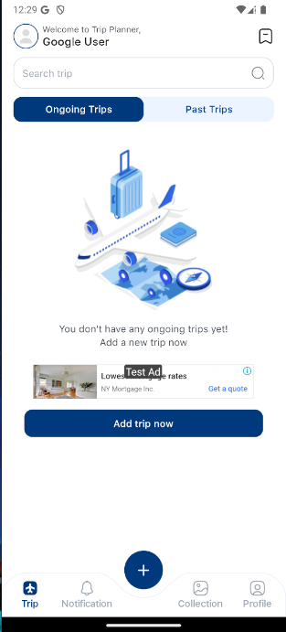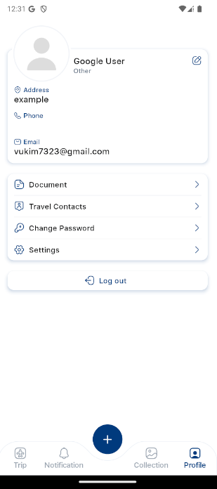

Hình 20: Màn hình đồng bộ dữ liệu lên tài khoản đăng nhập bằng google
- Nếu người dùng chọn đăng kí tài khoản mới. Ứng dụng sẽ check giá trị isSync. Nếu isSync là true thì sau khi tạo được tài khoản mới thì dữ liệu ở tài khoản guest sẽ được đồng bộ.
const onSignUp = async () => {
if (!isValid) {
toast(t("sign_up.msg_not_valid"));
return;
}
if (values.password !== values.confirm_password) {
toast(t("sign_up.msg_pw_not_match"));
return;
}
setLoading(true);
try {
const user = auth.currentUser;
if (isSync !== undefined && user && user.isAnonymous) {
const full_name = `${values.first_name} ${values.last_name}`;
const updatedUser = {
...values,
full_name,
};
console.log(updatedUser);
updateProfile(user.uid, updatedUser);
const emailCredential = EmailAuthProvider.credential(
values.email,
values.password,
);

await linkWithCredential(user, emailCredential);
setLoading(false);
setUser(user);
router.replace("/main");
} else {
await createAccount(auth, values, (user: any) => {
router.replace("/main");
setUser(user);
});
}
} catch (err) {
toast(t("error"));
} finally {
setLoading(false);
}
};

- Giao diện màn hình:
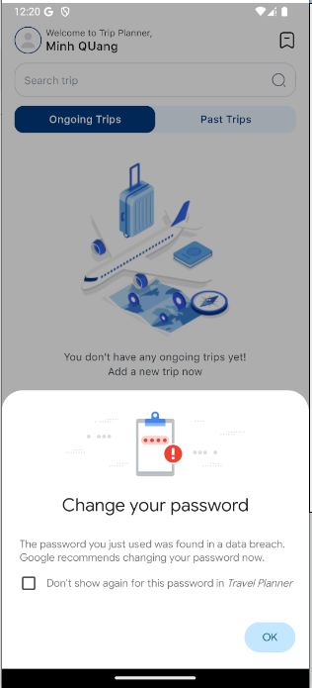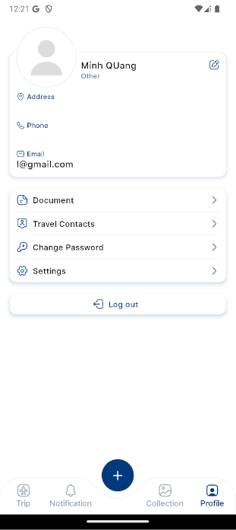

Hình 20: Màn hình đồng bộ dữ liệu lên tài khoản đăng nhập bằng email password

3.6. Gắn ads vào ứng dụng
- Để tích hợp quảng cáo Google AdMob vào ứng dụng React Native sử dụng Expo, trước tiên cần cài đặt thư viện react-native-google-mobile-ads bằng lệnh npx expo install react-native-google-mobile-ads. Trên Android, hãy khai báo ứng dụng có chứa quảng cáo trong Google Play Console. Trên iOS, nếu cần sử dụng static frameworks, cấu hình thêm trong app.json bằng plugin expo-build-properties.
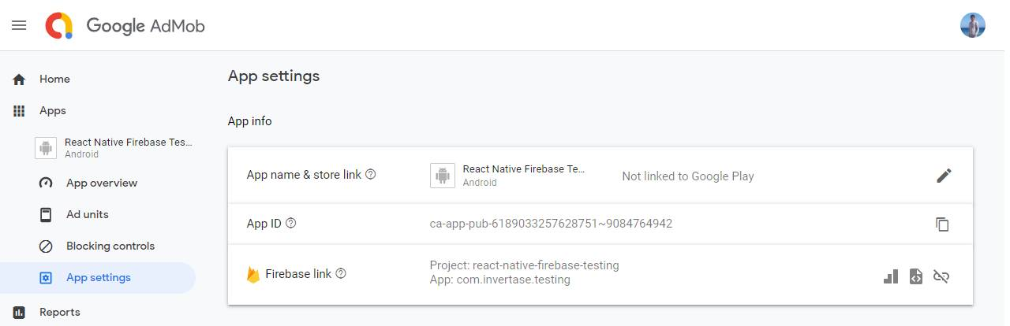
- Tạo tài khoản Google AdMob và thêm App ID vào file cấu hình bằng plugin react-native-google-mobile-ads. Đối với dự án Expo, chạy lệnh npx expo prebuild và npx expo run để xây dựng ứng dụng hoặc sử dụng EAS Build để tạo bản dựng. Để cấu hình yêu cầu quảng cáo phù hợp với trẻ em hoặc kiểm thử, sử dụng hàm setRequestConfiguration. Trước khi tải quảng cáo, cần khởi tạo SDK Google Mobile Ads bằng hàm initialize.
- Trên iOS, bật SKAdNetwork để theo dõi chuyển đổi khi không có IDFA.Để yêu cầu quyền theo dõi (App Tracking Transparency) trên iOS, sử dụng thư viện expo-tracking-transparency. Trước tiên, kiểm tra trạng thái quyền với getTrackingPermissionsAsync, sau đó yêu cầu quyền bằng requestTrackingPermissionsAsync nếu chưa được xác định. Sau khi cấp quyền, khởi tạo SDK Google Mobile Ads bằng mobileAds().initialize() để có thể tải quảng cáo.
- Với người dùng ở Khu vực Kinh tế Châu Âu (EEA), cần triển khai quy trình xin cấp quyền hiển thị quảng cáo cá nhân hóa hoặc không cá nhân hóa bằng User Messaging Platform (UMP).
- Khi phát triển ứng dụng, cần sử dụng quảng cáo thử nghiệm để tránh bị vô hiệu hóa tài khoản AdMob. Để triển khai, sử dụng các ID thử nghiệm như sau:
  - App Open: AppOpenAd.createForAdRequest(TestIds.APP_OPEN);
Khi người dùng vào app bằng đa nhiệm thì hiển thị quảng cáo app_open
const appOpenAd = AppOpenAd.createForAdRequest(TestIds.APP_OPEN);
const [appState, setAppState] = useState<AppStateStatus>(
AppState.currentState,
);

useEffect(() => {
const handleAppStateChange = (nextAppState: AppStateStatus) => {
if (
appState.match(/inactive|background/) &&
nextAppState === "active"
) {
if (appOpenAd.loaded && !isTimeoutInterAds) {
appOpenAd.show();
}
}
setAppState(nextAppState);
};

const appStateListener = AppState.addEventListener(
"change",
handleAppStateChange,
);

return () => {
appStateListener.remove();
};
}, [appState]);

  - Interstitial: InterstitialAd.createForAdRequest(TestIds.INTERSTITIAL);
Tại màn hình splash, chờ load 3s tại đây, nếu ad inter được tải thì hiển thị lên:
const interstitialAd = InterstitialAd.createForAdRequest(TestIds.INTERSTITIAL);

useEffect(() => {
if (!interstitialAd.loaded) {
interstitialAd.load();
}
const timer = setTimeout(async () => {
if (interstitialAd.loaded) {
interstitialAd.show();
} else {
router.replace("/main");
}
}, 3000);
return () => clearTimeout(timer);
}, []);

  - Banner: <BannerAd unitId={TestIds.BANNER} />
<BannerAd
unitId={TestIds}
size={BannerAdSize.ANCHORED_ADAPTIVE_BANNER}
requestOptions={{
networkExtras: {
collapsible: "bottom",
},
}}
/>

Tổng kết

1. Kết luận
- Kết quả đạt được
  - Ứng dụng cung cấp giao diện trực quan, dễ dàng quản lý danh sách các chuyến đi và kế hoạch cho từng chuyến đi.
  - Người dùng có thể thêm, chỉnh sửa, hoặc xóa các chuyến đi và kế hoạch kèm theo.
  - Tích hợp Firebase Firestore giúp lưu trữ dữ liệu theo thời gian thực, đồng bộ hóa giữa các thiết bị.
  - Cloudinary được sử dụng để lưu trữ ảnh và tài liệu liên quan, đảm bảo khả năng truy xuất nhanh chóng.
  - Sử dụng Firebase Authentication, đảm bảo bảo mật dữ liệu người dùng qua các phương thức đăng nhập email/password và Google OAuth2.
  - Người dùng có thể tải lên các tài liệu, ảnh hoặc file liên quan đến kế hoạch chuyến đi.
  - Danh sách liên hệ cho từng chuyến đi giúp quản lý hướng dẫn viên, tài xế, hoặc các liên hệ quan trọng.
  - Cấu trúc ứng dụng rõ ràng, dễ bảo trì và mở rộng trong tương lai.
  - Sử dụng React Native và Expo giúp ứng dụng chạy tốt trên cả Android và IOS.
- Những điểm hạn chế
  - Ứng dụng yêu cầu kết nối internet để sử dụng các tính năng như đồng bộ dữ liệu, tải tài liệu, ảnh và xác thực người dùng. Trong trường hợp không có mạng, ứng dụng sẽ không hoạt động đầy đủ.
  - Cloudinary có giới hạn dung lượng lưu trữ và băng thông trong gói miễn phí. Khi lượng người dùng tăng cao, chi phí nâng cấp dịch vụ sẽ tăng.
  - Khi người dùng có quá nhiều chuyến đi, kế hoạch, hoặc file tải lên, việc truy xuất dữ liệu từ Firestore có thể bị chậm nếu không được tối ưu hóa truy vấn.
  - Hiện tại, ứng dụng không lưu trữ dữ liệu cục bộ để sử dụng trong trường hợp không có kết nối mạng.
  - Hiện ứng dụng chỉ hỗ trợ đăng nhập qua email/password và Google OAuth2, chưa có các tùy chọn như Facebook hoặc Apple.

2. Hướng phát triển trong tương lai
- Hỗ trợ chế độ ngoại tuyến:
  - Tích hợp lưu trữ cục bộ (như AsyncStorage, SQLite) để cho phép người dùng truy cập dữ liệu mà không cần kết nối mạng.
- Tối ưu hóa hiệu suất với dữ liệu lớn:
  - Cải thiện truy vấn Firestore bằng cách sử dụng chỉ mục (Firestore Indexes).
  - Phân trang (pagination) hoặc tải dữ liệu theo yêu cầu để giảm tải lượng dữ liệu cần truy xuất.
- Mở rộng tính năng lưu trữ tài liệu:
  - Cho phép người dùng chia sẻ tài liệu trực tiếp qua ứng dụng.
- Tùy chọn đa dạng hóa đăng nhập:
  - Hỗ trợ thêm các phương thức đăng nhập như Facebook, Apple ID, hoặc SMS OTP.
- Đa ngôn ngữ:
  - Hỗ trợ đa ngôn ngữ để phục vụ nhiều đối tượng người dùng hơn.
- Tích hợp bản đồ và định vị:
  - Sử dụng Google Map để hiển thị vị trí liên quan đến chuyến đi.
- Tích hợp chia sẻ chuyến đi:
  - Cho phép người dùng chia sẻ kế hoạch chuyến đi với bạn bè hoặc gia đình thông qua email hoặc liên kết.
- Tích hợp AI:
  - Gợi ý các chuyến đi của người dùng, để thuận tiện cho người dùng trong vấn đề lên kế hoạch cho các chuyến đi.

Tài liệu tham khảo
[1] Trần Đình Quế. Phân tích và thiết kế hệ thống thông tin. Học viện Công nghệ Bưu chính Viễn thông. 2018
[2] “React Native: Setting up the development environment”. [Online]. Available:
https://reactnative.dev/docs/environment-setup
[3] “Expo: Develop an app with Expo”. [Online]. Available:
https://docs.expo.dev/guides/overview/
[4] “Firebase Authentication: React Native with Firebase Authentication”. [Online]. Available:
- Support Email and Anonymous: https://rnfirebase.io/auth/usage
- Support Google: https://rnfirebase.io/auth/social-auth
[5] “Firebase Firestore: React Native with Firebase Firestore”. [Online]. Available:
https://rnfirebase.io/firestore/usage
[6] “Cloudinary: Integration React Native with Cloudinary”. [Online]. Available:
https://cloudinary.com/documentation/react_native_integration
[7] “Learning React Native: Building Native Mobile Apps with JavaScript - Bonnie Eisenman” . [Online]. Available: https://pepa.holla.cz/wp-content/uploads/2016/12/Learning-React-Native.pdf
[8] “Tailwind CSS” . [Online]. Available: https://tailwindcss.com/docs/installation
[9] "React Native Google Mobile Ads". [Online]. Available: https://docs.page/invertase/react-native-google-mobile-ads

